2.- Descripcion del medio
Ubicación geográfica del proyecto “Fábrica de Blocks Edgar Martínez e Hijos, S.R.L (Código 22607)” dentro de la provincia Puerto Plata

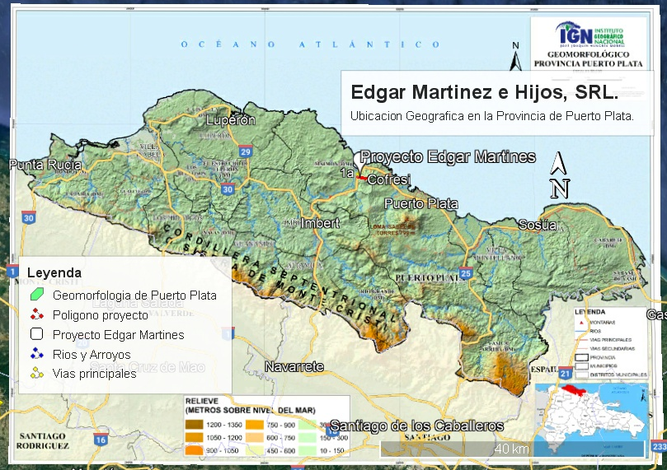
2.1.- Descripción del área de influencia
Las áreas de influencia pueden definirse como los espacios en donde la presión ejercida por las acciones de un proyecto, obra o actividad se manifiestan sobre los elementos del ambiente. En tal sentido, a mayor cercanía con respecto a un proyecto aumentan algunos de los atributos del impacto ambiental generado. En dado caso, las áreas de influencia se dividen en dos, áreas de influencia directa y área de influencia indirecta.
Las áreas de influencia para el proyecto “Fábrica de Blocks Edgar Martínez e Hijos, S.R.L (Código 22607)” están definidas dentro de los Términos de Referencia (TdR) dados al proyecto por medio de la comunicación DEIA-1551-2023 como se muestra a continuación:
Clasificación de las áreas de influencia
ÁREAS DE INFLUENCIA | ÁREA COMPRENDIDA
Área de influencia directa | 2.5 km a la redonda
Área de influencia indirecta | 5 km a la redonda
Mapa de ubicación del proyecto “Fábrica de Blocks Edgar Martínez e Hijos, S.R.L (Código 22607)” con su zona de influencia directa. 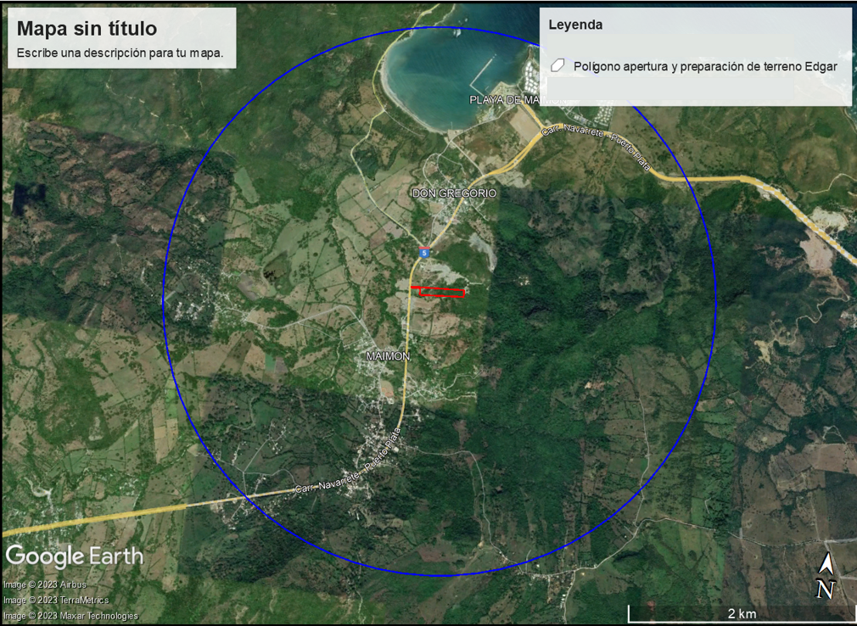
En el área de influencia directa del se puede observar las siguientes estructuras sociales e infraestructuras:

Estructuras presentes dentro de la zona de influencia directa del proyecto.
ESTRUCTURA | DISTANCIA APROXIMADA
Instalaciones planta de agregados | 300 metros lineales al noreste
Terreno minado y abandonado | 350 metros lineales al noreste.
Municipio de Maimón | 430 metros lineales al suroeste.
Poblado Don Gregorio | 620 metros lineales al norte.
Terminal turística Amber Cove | 1,800 metros lineales al norte.
Instalaciones turísticas | 2,200 metros lineales al norte.

2.3.- Descripción geológica
2.3.1.- Marco geológico regional: placa del caribe y la española.
Esquema del Límite Tectónico entre las Placas del Caribe y Norteamérica. La isla La Hispaniola está Situada en el Borde Septentrional de la Placa del Caribe.
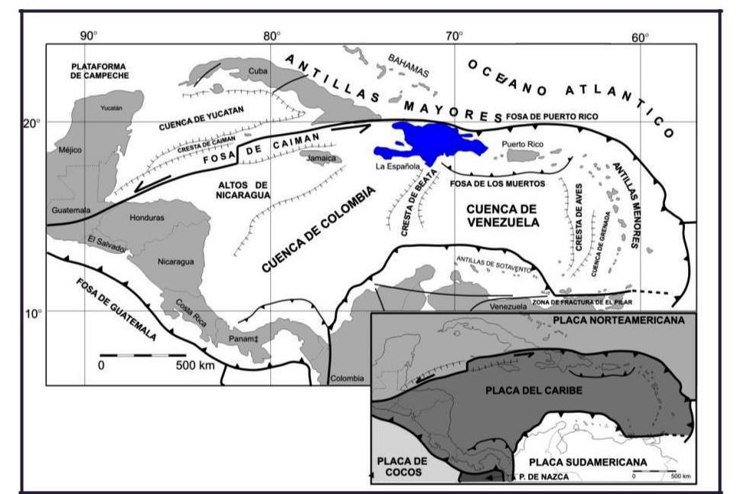
La geología regional se contempla dentro de la evolución general del sector suroccidental de La Hispaniola, la evolución geológica es el resultado de la interacción entre las placas norteamericana y caribeña que sufrieron modificaciones en su régimen debido a los cambios de orientación de sus desplazamientos relativos, estos movimientos se produjeron bajo un contexto general de convergencia oblicua, articulada por desgarres. La evolución paleo geográfica de la región permite diferenciar tres etapas principales (ver Ilustración 8):

- Cretácico superior, caracterizado por la construcción de un arco insular precursor de la actual Cordillera Central.
- Paleógeno, definido por una notable acumulación sedimentaria a favor de un surco submarino paralelo al arco insular cretácico.
- Neógeno-Cuaternario, caracterizado por la estructuración definitiva de la región, con creación de diversas cuencas rellenas por sedimentos marinos y continentales, su conocimiento es imprescindible a fin de establecer la secuencia de acontecimientos más recientes de la zona.

A grandes rasgos y desde un punto de vista geodinámico, la historia geológica de La Española a partir del Cretácico superior es el resultado de la interacción entre las placas norteamericana y caribeña. La región estudiada se caracteriza por una compleja evolución tectónica a lo largo del Cenozoico. En este sentido cabe destacar, por sus efectos en la región, la enjertación de la cresta de Beata y la creación de un notable sistema de desgarres.

Si bien durante el Pleistoceno la región suroccidental de La Hispaniola ha sufrido las consecuencias de acontecimientos geodinámico de primera magnitud, el levantamiento continúo de la sierra de Neiba produjo una activa incisión en la red fluvial, y el desnivelamiento de superficies de erosión y una intensa actividad kárstica.

Desde un punto de vista tectónico, la estructura de la Isla de La Española resulta de la convergencia oblicua a la colisión final del sistema de arco isla Caribeño Cretácico y la placa de Norte América, que tuvo lugar desde el Eoceno medio-Superior. La macroestructura de La Española resultante consiste en un conjunto de unidades tectónicas de unos 250 kilómetros de anchura, constituido por rocas ígneas, metamórficas y Sedimentarias de edad Jurásico Superior-Cretácico Inferior a Eoceno, que se formaron y presionaron en un arco-isla intraoceánico hasta la colisión Arco continente.

Estas rocas están regionalmente cubiertas por una cobertera de rocas sedimentarias siliciclásticas y carbonatadas de edad Eoceno/Oligoceno, que post-datan la actividad del arco isla y registran principalmente el período de movimiento transcúrrente sinestro entre las placas de Norteamérica y caribeña (Mann, 1999; Mann et al., 1991, 2002; Calais y Mercier de Lépinay, 1995; Dolan et al., 1998).

2.4.- Marco geológico Regional.
2.4.1.- Geología de La Española
La República Dominicana ocupa aproximadamente los dos tercios más orientales de la Isla La Española, cuya superficie total es de unos 80.000 km2, lo que la convierte en la segunda isla más extensa de las Antillas Mayores. Desde el punto de vista fisiográfico la isla está constituida por cuatro alineaciones montañosas principales que, de norte a sur y según la toponimia dominicana, son la Cordillera Septentrional, la Cordillera Central, la Sierra de Neiba y la Sierra de Bahoruco, separadas por tres grandes valles según el mismo orden, valle del Cibao, el Valle de San Juan y el Valle de Enriquillo.

Principales unidades morfotectónicas de La Española según Lewis y Draper (1990).
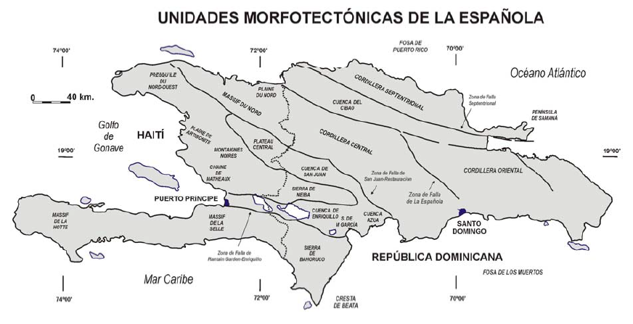

La orografía de la isla es muy accidentada, e incluye las mayores altitudes de las Antillas Mayores (picos Duarte 3,098 y la Pelona, con 3087 m). Esta circunstancia revela una activa tectónica reciente puesta también de manifiesto por la elevación topográfica de numerosas áreas, fallas activas y una importante actividad sísmica, como los importantes terremotos registrados en los años 1751, 1770, 1842, 1887, 1911, 1946, 1948 y 1953.

2.4.2.- Situación geográfica
La ciudad de Puerto Plata, está situada en el Centro-Norte de la Cordillera Septentrional, al borde de la Costa Atlántica. La ciudad de Puerto Plata, fue llamada así por Cristóbal Colón debido al brillo de sus mares, es el principal puerto de comercio con el Océano Atlántico de la República Dominicana. Es una región mixta, con dos dominios perfectamente diferenciados: a) franja costera y b) la zona de interior progresivamente más montañosa.

La franja costera está limitada a algunos kilómetros de longitud, la cual se corresponde con una zona de glacis y de planos aluviales. La costa marina, denominada Costa del Ámbar, está jalonada por una plataforma arrecifal muy desmantelada, las zonas arenosas se limitan a estrechos bancos y bahías protegidas de las corrientes marinas.

El interior culmina justo al Sur de Puerto Plata, en la Loma Isabel de Torres (799 m). Ésta se corresponde a un escarpado relieve con geometría piramidal, que contrasta con el modelado mucho más progresivo de la región montañosa del interior. La mayoría de las cimas se corresponden a plataformas calizas karstificadas que descansan sobre arcillas y margas más sensibles a la erosión; las pendientes están fuertemente marcadas por la red hidrográfica. Numerosos ríos y arroyos, en régimen torrencial, están fuertemente encajados y vierten súbitamente en el Océano Atlántico: río San Marcos, Los Domínguez, Los Mameyes, Muñoz, Camú, Mozovi, Forma y Sosua.

La población está irregularmente repartida. Puerto Plata, que es la capital de la Provincia del mismo nombre, concentra según censo 2014 alrededor de 470,839 habitantes. En el extremo contrario de la Hoja, Sosua (con más de 44, 938 habitantes) y Monte Llano (19,029 habitantes (2012)), constituyen los otros núcleos económicos de la región. En el interior, la población está dispersa, y distribuida principalmente a lo largo de los accesos a las carreteras. Tras varios años, la economía de la región se ha enfocado hacia el turismo, en detrimento de los cultivos de caña de azúcar en la actualidad abandonada, y de la ganadería para leche que sin embargo se mantiene entorno a Sosua.

Datos geopolíticos de la provincia Puerto Plata.
Capital:
San Felipe de Puerto Plata
Municipios
Puerto Plata (Monte Llano)
Altamira
Imbert
Luperón (La Isabela)
Sosúa (Cabarete y Sabana de Yásica)
Villa Isabela (Estero Hondo y Belloso)
Guananico
Los Hidalgos
Punto Referencial
UTM 305,000 mE / 2,189,000 mN
Limita con las Provincias de:
Monte Cristi
Valverde
Santiago
Espaillat

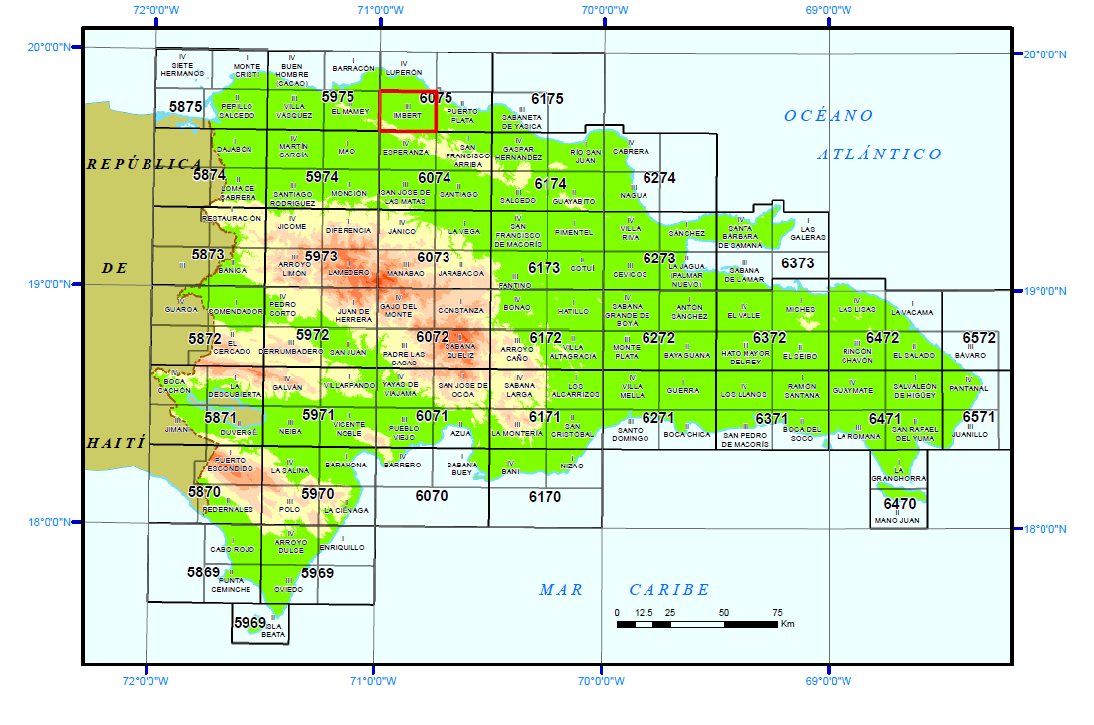
Hoja topográfica Imbert 6075 III, donde está ubicado el proyecto.

La región dispone de un aeropuerto internacional en La Unión, a media distancia entre Puerto Plata y Sosúa. Las principales vías de acceso se corresponden con la prolongación de la autopista Duarte que proviene de Santo Domingo desde Santiago. A parte de este eje, los accesos al interior son muy complicados. Cuando existen, se hace por carreteras y pistas cuya viabilidad no siempre está garantizada. Es el caso, en particular, de la carretera turística que permite conectar por el interior la Costa Atlántica con Santiago; durante el periodo de lluvias, es común que esta carretera esté interrumpida por deslizamientos de tierra.

El clima tropical se caracteriza por un periodo seco de junio a octubre, y por una larga estación lluviosa de noviembre a mayo. Los vientos Alisios dominan la zona, en la costa se benefician de un clima cálido y soleado casi todo el año, muy favorable para la actividad turística. Lejos de la zona costera, este clima es responsable de una vegetación particularmente frondosa y de una importante alteración arcillosa del sustrato rocoso. Los afloramientos naturales son escasos y es, remontando el lecho de los ríos, donde existen condiciones favorables para estudiar las rocas.

2.4.3.- Geología regional del área del proyecto Edgar Martínez.
La geología de la Cordillera Septentrional es relativamente bien conocida gracias a la suma de numerosos estudios parciales de la misma. La mayoría de ellos son estudios estratigráficos, petrológicos y estructurales generalmente acompañados de un mapa geológico que suele constituir la primera referencia cartográfica de la zona en cuestión.
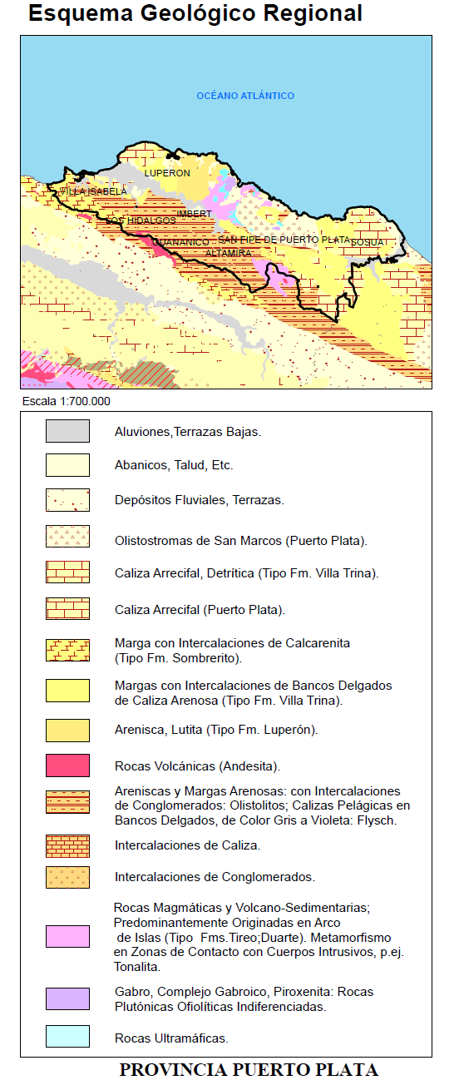

Mapa geológico nacional
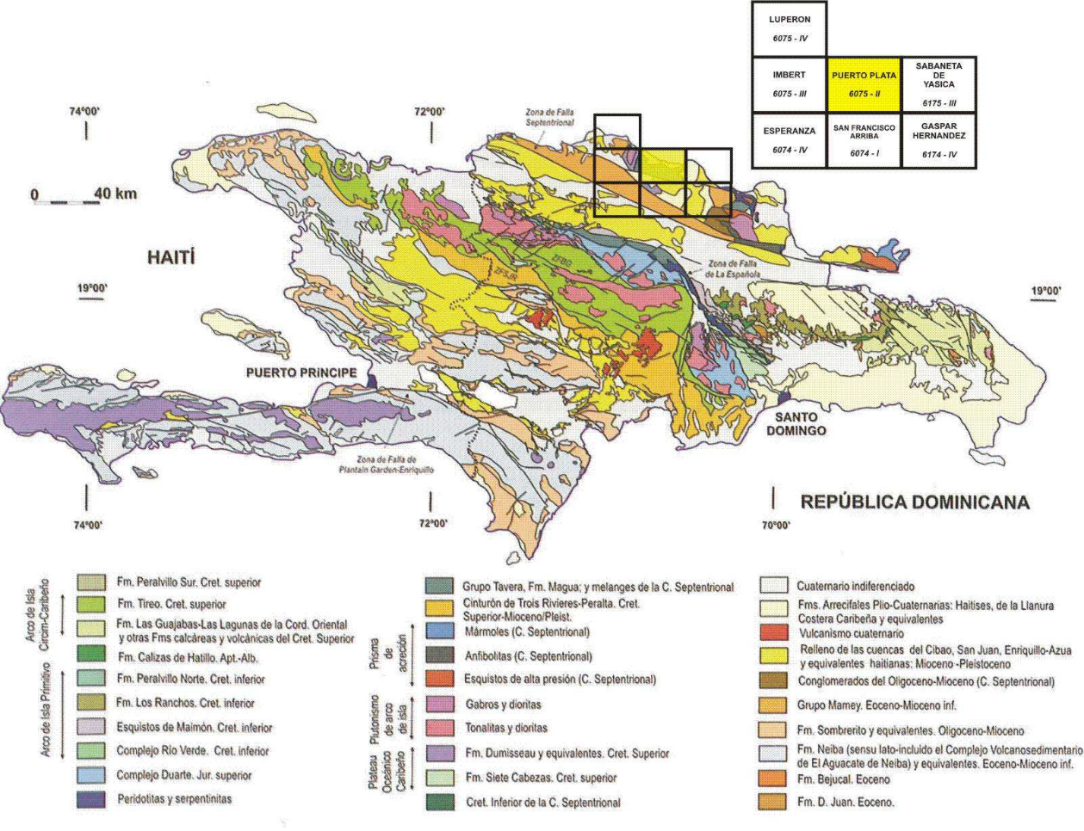
Mapa Geológico Regional zona de influencia del proyecto.
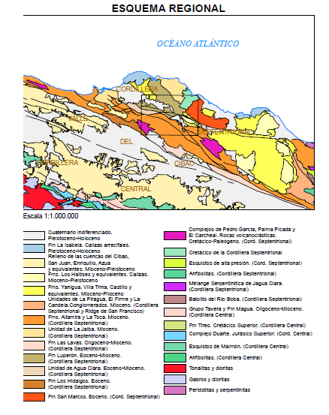
2.4.4.- Geología local del área del proyecto.
Las calizas se presentan como una roca masiva, sin estratificación reconocible, de tonos blancos o color crema, localmente dolomítica, brechificada y muy recristalizada, con aspecto de caliza somera, en muchos puntos presenta un rasgo característico y definitorio como es la incorporación de pequeños fragmentos (entre 2 y 10 mm) de serpentinitas, corresponde a wackstones bioclásticos parcialmente dolomitizados que confirman un ambiente somero de depósito. Hacia arriba va intercalando espesores métricos de tufifas blancas silíceas muy laminadas (puzolanitas), que son las facies más típicas de la Fm Imbert.

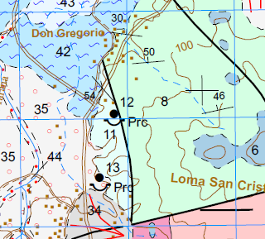
Geología local del área del proyecto.
6- Fm La Isla. Calizas masivas blancas o de color crema, brechificadas y recristalizadas
8- Complejo de basamento de Puerto Plata. Fm Los Caños. Lavas volcánicas de composición básica a intermedia, brechas masivas y tufitas
11-Fm Imbert. Alternancia decimétrica de areniscas grauváquicas, limolitas, margas y tufitas de tonos grises o blanquecinos, con intervalos métricos de brechas volcánicas y debris, y esporádicos niveles chert y calizas
12- Brecha de matriz, fragmentos y bloques mayoritariamente serpentiníticos, que incluye otros bloques de origen diverso, frecuentemente metamórficos
34- Abanicos aluviales y conos de deyección. Conglomerados con intercalaciones de arenas y limos
35 -Terrazas. Gravas, arenas y limos
44- Fondo de valle, barras y llanura de inundación. Cantos, arenas y gravas. Limos y arcillas con niveles de cantos y gravas

2.4.5.- Estratigrafía
2.4.5.1.- Introducción
La Cordillera Septentrional está formada por unos conjuntos de rocas volcano-plutónicas y metamórficas de diferentes características y orígenes y edad aproximada Cretácico- Paleógeno Inferior, que constituyen el sustrato de amplias cuencas sedimentarias esencialmente paleógenas dispuestas discordantes sobre ellos. Se reconocen, por un lado, complejos formados mayoritariamente por rocas metamórficas de alta presión (o que incorporan este tipo de rocas en olistostolistos o melanges acompañadas por rocas plutónicas y volcánicas, que se sitúan al norte de la falla de Camú (Complejo de Puerto Plata), y de la falla Septentrional (Complejo de Rio San Juan y complejos de rocas ígneas, volcánicas y plutónicas, en gran parte derivadas de procesos vulcanosedimentarios, sin metamorfismo ni presencia de rocas de alta presión, situados entre la falla de Camú y la falla Septentrional (complejos de El Carcheal, Palma Picada - o El Paradero -* y Pedro García).

Estas diferencias en el sustrato dieron lugar a una primera división de la parte occidental de la Cordillera Septentrional en bloques, en la que se definen tres bloques diferentes, denominados bloque de Altamira, bloque de La Toca y bloque de Puerto Plata, separados por dos zonas de falla de entidad regional (zonas de falla de Camú y Río Grande) Además de su posición sobre sustratos diferentes en cada bloque y de la delimitación de éstos por fallas. Para las rocas de los sustratos pre-Eocenos (también denominados de manera genérica complejos de basamento), tiene sentido la mencionada separación entre los complejos con rocas de alta presión (Samaná, Rio San Juan y Puerto Plata) y los complejos volcánicos y vulcanosedimentarios no metamórficos (El Cacheal, Palma Picada - o el Paradero - y Pedro García), por la diferente procedencia y origen de sus materiales. Sin embargo, durante el Paleógeno (y el Neógeno inferior) las cuencas sedimentarias desarrolladas sobre estos bloques tienen una cierta homogeneidad estratigráfica, al menos en los bloques de Altamira y La Toca.

En el esquema estratigráfico de la mitad occidental de la cordillera (Fig. 2.1.2) donde se encuadra la Hoja de Imbert, se han considerado dos sectores: el sector de El Mamey-Altamira-La Toca, que básicamente agrupa los bloques de Altamira y la Toca de de Zoeten (1988) y de Zoeten y Mann (1991, 1999) y da mayor relevancia a la zona de El Mamey, donde se han identificado formaciones (algunas de nueva denominación) de gran importancia para el conocimiento de la evolución de la cordillera; y el sector de Imbert- Puerto Plata, que coincide completamente con el referido bloque de Puerto Plata.

2.5.- Hidrología e hidrogeología
La unidad hidrogeológica de la Cordillera Septentrional se sitúa al norte de la isla, en la zona más septentrional, formada por la denominada Cordillera Septentrional, que ocupa la parte norte de la República Dominicana y que se extiende desde las vecindades de la ciudad Monte Cristi al oeste hasta Nagua al este; se orienta con dirección noroeste a sureste bordeando la costa del Atlántico, del que la separa una angosta llanura costera. También es conocida, en su extremo occidental, como Sierra de Monte Cristi. Separada de la Cordillera Central, de noroeste a sureste por el Valle de Cibao, y al este por el istmo de Samaná. La poligonal de la unidad ocupa una superficie próxima a los 4,774 km2.

Los cursos de agua superficiales más significativos y relacionados con la unidad de la Cordillera Septentrional en el sector occidental y en la mitad septentrional son (de oeste a este) los siguientes:

- Río Guzmán, Maimón, y San Marcos de escaso recorrido Sur-Norte, y vertientes directamente al océano Atlántico.

En la mitad meridional de este mismo sector (de oeste a este) son los siguientes:

- Ríos de la Jaiba y Caño Miguel de escaso recorrido Sur-Norte, y vertientes directamente al océano Atlántico.
- Río Bajabonico afluente de distribución Este-Oeste, y vertiente directamente al océano Atlántico.
- Ríos Unijica, Navas, Canoa, Cabía, y Pérez, afluentes de distribución Sur-Norte, y vertiente hacia la cuenca del río Bajabonico.

En el sector central, y en la mitad septentrional son (de oeste a este) los siguientes:

- Ríos Muñoz, Camú del Norte, Mozón, Sosúa, Veragua y Jaba Arriba de escaso recorrido Sur-Norte, y vertientes directamente al océano Atlántico.
- Ríos Yásica afluente de distribución Suroeste-Noreste y vertiente directamente al océano Atlántico.

En la mitad meridional de este mismo sector (de oeste a este) son los siguientes:

- Ríos Jacagua, afluente de distribución Norte-Sur, y vertiente a la cuenca del Yaque del Norte.

- Ríos, Licey, y Canca, afluentes de distribución Norte-Sur, y vertientes a la cuenca del Yuna.

En el sector oriental son (de norte a sur) los siguientes:

- Los Ríos Baquí y Boba, afluentes de distribución Oeste-Este, y vertientes directamente al océano Atlántico.

Por último, el río Nagua también afluente de distribución Oeste-Este, y vertientes directamente al océano Atlántico, aunque fuera de la unidad.

En rasgos generales, la unidad se incluye dentro de la Región Hidrológica Atlántica, integrando cinco cuencas hidrológicas interiores (Bajabonico, Yasica, Boba, Nagua y Baqui) y tres costeras (Jaiba, Guamán y Joba Arriba).

2.5.1.- Identificación de los principales cuerpos de agua y las cuencas hidrográficas en la zona de influencia del proyecto Edgar Martínez.

Según se aprecia en el mapa topográfico a escala 1:50 000 el territorio que ocupa el proyecto minero Edgar Martínez observamos una zona fluvial, con arroyos y ríos que nacen en el área montañosa de Loma San Cristóbal, de esta transcurren aproximadamente hacia la dirección Noroeste los Arroyos Don Gregorio y Rio San Cristóbal, buscando las aguas del océano Atlántico, y arroyo Camarones al noreste y de igual manera transcurre hacia el océano atlántico. Estos arroyos con regímenes intermitente o temporal, que sólo forman escorrentía ante lluvias prolongadas y duraderas, es decir, durante la temporada lluviosa, cuando el humedecimiento del suelo es estable. Las características gravo arenosa del terreno y kárstica y la poca precipitación que tiene lugar (promedio anual menor a 1,547 mm), no logran aportar suficiente acuosidad para estas corrientes. Solamente el rio San Cristóbal tiene una cuenca hidrográfica de mayor dimensión, pero sin escorrentía permanente durante la mayor parte del año.
Los ríos de esta provincia son de corto recorrido y los más importantes son Bajabonico, Yásica y Camú del Norte.
Cuerpos de aguas superficiales cercanos al área de desarrollo del proyecto
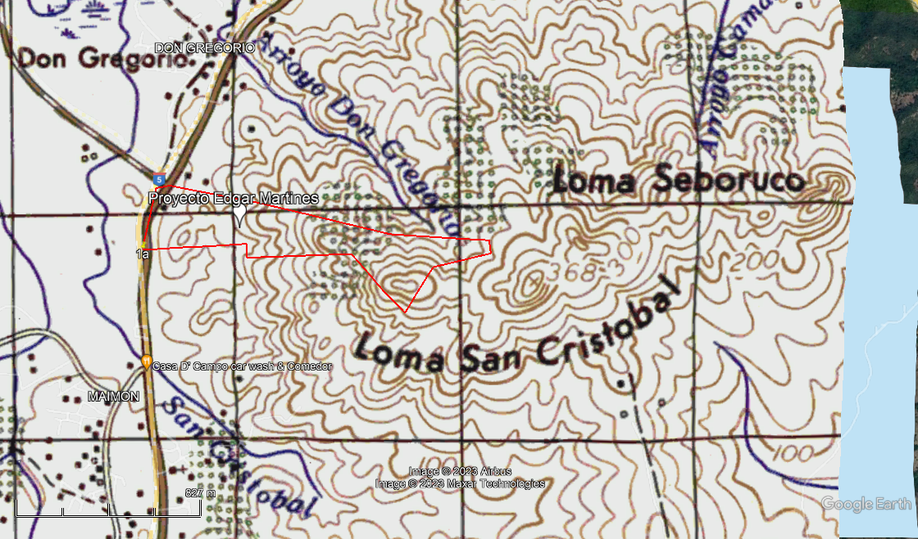

2.6.- Hidrogeología
La Unidad o Zona Hidrogeológica nº 5: Cordillera Septentrional, se emplaza en el norte del país e incluye la Cordillera que lleva su nombre, que se extiende a lo largo de alrededor de 200 Km, de este a oeste.

En este conjunto con materiales de diversa naturaleza, alcanzan una superficie total próxima a los 4774 km2. De los materiales permeables, casi una tercera parte corresponden a materiales carbonatados (alrededor de 800 km2) que presentan un proceso de karstificación avanzado, conformando, de esta forma, los materiales con mayor interés hidrogeológico de la zona.

En la superficie de la citada unidad se identifican dos afloramientos calcáreos distintos. Un acuífero carbonatado formado por las calizas arrecifales pliocenas (Plc) que forma el acuífero de mayor interés hidrogeológico de la zona, como ya se ha dicho anteriormente, y otro acuífero carbonatado formado por niveles de calizas eocenas intercaladas con areniscas, conglomerados y margas (Oc) de mucho menor interés que el anterior tanto por su menor extensión como por su menor permeabilidad. También se observan depósitos de materiales conglomeráticos y areniscosos del Mioceno (Mcg) y del Plioceno-Pleistoceno (Pcg) y diversos tipos de depósitos cuaternarios (aluviales, terrazas fluviales y depósitos de abanicos, principalmente) que constituirán importantes acuíferos detríticos y mixtos con permeabilidad variable entre media y muy alta (según los tipos de materiales) por porosidad intersticial.

Dentro de los materiales carbonatados se identifican importantes procesos de karstificación, principalmente en las calizas arrecifales pliocenas, tanto del tipo abiertos como cerrados, y, sobre todo, en las zonas de Cabrera y del río Yásica.

2.7.- Climatología e Hidrología
La región posee un típico clima tropical, suavizado por su carácter insular. No hay datos climáticos directos de la zona y los existentes que se pueden utilizar como referencia, proceden de las estaciones del INDRI más próximas.

Nombre y localización de las estaciones climatológicas de la Cordillera Septentrional.
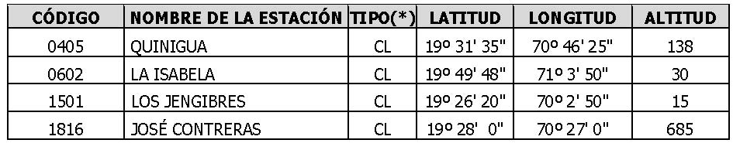
Temperaturas medias mensuales obtenidas en las estaciones climatológicas de la Cordillera Septentrional.
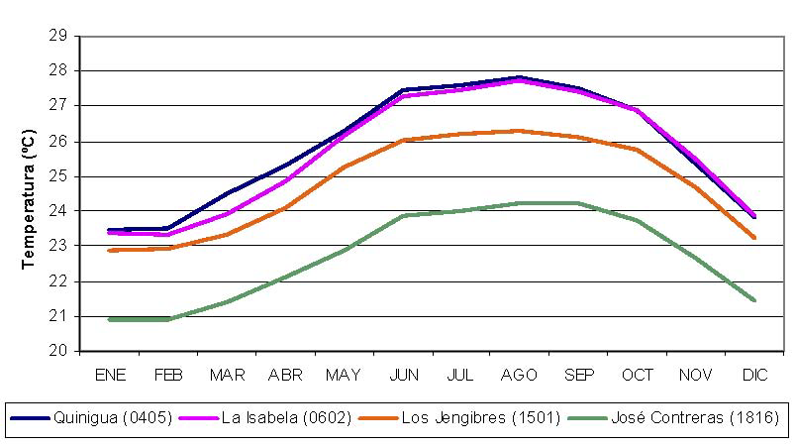

Así, la región tiene temperaturas medias de 23 a 28º C y precipitaciones medias que pueden oscilar por lo general entre 1000 y 2000 mm/año dependiendo de que se trate de un año seco o un año húmedo (1500 mm/año para un año de tipo medio) Las precipitaciones presentan un régimen bimodal, con picos máximos en noviembre y mayo.

Los meses más secos suelen ser febrero y marzo. Dentro del territorio comprendido por la Hoja de Imbert no hay diferencias sustanciales, pero las precipitaciones son más abundantes hacia el interior de la cordillera y las temperaturas se vuelven más suaves en las zonas más altas de la cordillera y junto a la costa

Precipitaciones medias mensuales obtenidas en las estaciones climatológicas de la Cordillera Septentrional.
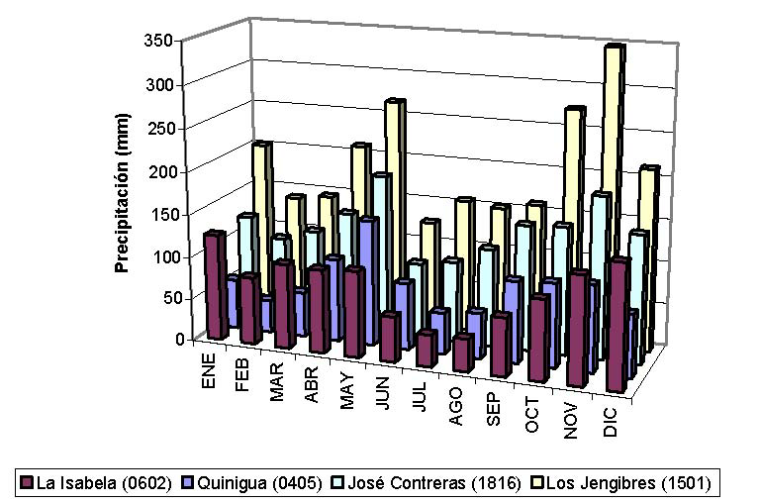

Por otro lado, la evapotranspiración media anual para el periodo comprendido entre los años 1975 a 2002 oscila entre en 1440 y 1660 mm. Los valores de lluvia útil estimados para un año medio para este mismo periodo, que representan la escorrentía total en la zona, son de 342 mm. La vegetación de la Hoja está dominada por bosque tropical húmedo, con cierta influencia de bosque seco tropical hacia la parte más oriental, donde aumenta el grado de aridez.

En la zona la red hidrográfica de drenaje es de tipo dendrítico, con una densidad media/alta. El cauce principal es el río Bajabonico que cruza la Hoja en diagonal desde el SE al NO y lleva un gran caudal en épocas de precipitaciones fuertes. En la estación de aforo de Imbert se ha registrado un caudal medio de 3,08 m3/s durante 37, años para una superficie de cuenca (cuenca del Bajabonico) de 209 Km2; aguas abajo, en la estación de aforo de El Estrecho, el caudal medio registrado en 9 años es de 5,05 m3/s para una superficie de la misma cuenca de 402 Km2. Al Bajabonico se unen importantes ríos tributarios, también caudalosos, en su mayoría procedentes de las cotas más altas de la cordillera situadas al sur; de este a oeste son el río Grande, río Pérez, río Cabía, río Caonao y río Navas, todos ellos con cursos de dirección sub meridiana, y abundantes arroyos subsidiarios; y el río Obispo que tributa con dirección E-O desde la vertiente norte de la Loma el Brinco. Aparte, hay que citar el río Maimón (con su subsidiario el río Corozo), como único curso importante no tributario del Bajabonico, que desemboca directamente en la bahía de Maimón y por tanto pertenece a la sub-cuenca de la Llanura Costera. La vertiente sur de Loma Paradero pertenece a la cuenca del Yaque del Norte que ocupa mayoritariamente el valle del Cibao.

2.8.- Geomorfología
El análisis morfológico puede abordarse desde dos puntos de vista: morfoestructural y morfogenéticos. En el primero se analiza el relieve como una consecuencia del sustrato geológico (litología y estructura). En el segundo se describen las formas del relieve como resultados de la actuación de los procesos externos, agrupándolas según el tipo de proceso (morfogénesis).

Si bien la morfología de la zona está influenciada por los procesos acaecidos a lo largo de la historia cenozoica de la Cordillera Septentrional, su fisonomía actual empieza a perfilarse durante finales del Mioceno Superior y, sobre todo, el Plioceno, cuando el presente sector de la cordillera se encontraba bajo el nivel del mar, estando configurado como una plataforma carbonatada de carácter arrecifal en la que se depositó la Fm Los Haitises. A partir de entonces, la evolución y la historia geomorfológica de la zona han estado condicionadas básicamente por la tendencia ascendente de la plataforma, y con ella del conjunto de la cordillera, hasta la actualidad.

Aunque difícil de precisar, se estima que el comienzo del levantamiento de la Cordillera Septentrional y su definitiva desconexión de la Cuenca del Cibao a favor de la falla Septentrional, debieron ser inmediatamente posteriores al depósito de la Fm Los Haitises o en parte coetáneo con las fases finales de éste, y por tanto debieron ocurrir a partir del Pleistoceno Inferior (¿o Pleistoceno Medio?). A esta hipótesis contribuye el hecho de que la Fm. Mao culmina el relleno de la cuenca del Cibao en el Plioceno Medio-Superior sin llegar a presentar en su composición ninguna influencia del levantamiento de esta cordillera.

Así, a finales del Pleistoceno Medio probablemente ya se encontraría emergida una buena parte de la cordillera, que habría adquirido una configuración parecida a la actual, mediante la acción del encajamiento de la red fluvial con el desarrollo de pequeñas superficies de erosión, y una actividad tectónica manifestada especialmente por el levantamiento diferencial y el desplazamiento horizontal de bloques. El movimiento más evidente de la falla de Camú puede corresponder a esta época. El levantamiento restringió el ámbito de la plataforma arrecifal a una orla litoral subparalela a la línea de costa actual, donde se depositó la Fm La Isabela.

A finales del Pleistoceno, el territorio emergido habría incorporado las plataformas correspondientes a la Fm La Isabela, de forma que la línea de costa coincidiría con el límite interno de la actual franja litoral. Con la emersión de las plataformas carbonatadas y formaciones arrecifales, la meteorización química ha tenido un notable desarrollo en zonas propicias para ello (poco o escasamente representadas en la Hoja) La evolución más reciente ha estado condicionada por la continuidad en el levantamiento de la cordillera, que acentuó la incisión de la red de drenaje y produjo numerosos aportes al pié de los principales relieves en forma de abanicos aluviales y conos de deyección, que en parte en asan con los depósitos más antiguos (terrazas) de la llanura del Bajabonico. A medida que se producía la ganancia de terreno al mar, este río avanzó mediante el desarrollo de una extensa llanura aluvial en la cual se produjeron numerosas migraciones del cauce principal. El río Bajabonico, cuyo curso tiene tramos con un fuerte control estructural, constituye el principal eje de drenaje de los sedimentos generados en este sector de la cordillera. En la parte NE de la Hoja se desarrolló la llanura aluvial del río Maimón con una dirección ortogonal a la del río Bajabonico y una extensión quizá en parte limitada por la presencia de la falla de Camú. La actividad subactual de esta falla es manifiesta y muestra, aunque desdibujada por la agresiva actividad exógena, características geomórficas típicas de fallas con actividad reciente pudiendo considerarse totalmente activa en la actualidad. Simultáneamente, en la estrecha franja costera se ha propiciado el desarrollo de marismas bajas con manglares, marismas altas, sólo excepcionalmente inundadas por las mareas y un pequeño cordón litoral paralelo a la línea de playa.

En cuanto a la evolución futura más previsible, se supone que puede seguir marcada tanto por procesos endógenos como exógenos. Entre los primeros cabe señalar en especial la actividad de las fallas activas. La sismicidad provocada por éstas será uno de los factores que acelere la dinámica gravitacional de las vertientes. La tectónica activa también será la responsable de la tendencia ascendente de la región que condicionará a largo plazo el incremento del poder erosivo de los elementos de la red fluvial. Las consecuencias de dicha actividad se traducirán en el retroceso de la línea de costa, el descenso del nivel de base con la consiguiente erosión remontante y las posibles capturas derivadas de ella.

Los procesos exógenos se supone que serán muy activos, tal y como se comprueba en la actualidad, en especial si la región sigue estando expuesta a la trayectoria de los huracanes generados en el Atlántico. Estos episodios meteorológicos extremos se convierten en fenómenos cotidianos y prácticamente continuos si consideramos una escala de tiempo geomorfológico (decenas de miles de años). Su poder morfogenético es por tanto muy elevado y condiciona grandemente los fenómenos erosivos, las dinámicas aluviales y fluviales, así como la estabilidad de las vertientes y laderas.

2.9.- Tectónica activa y sismicidad

Histórico sísmico de la Republica Dominicana
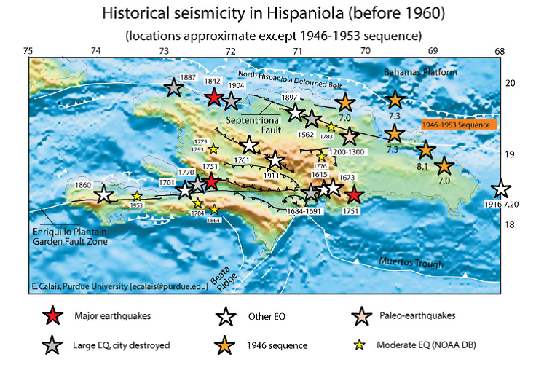

2.9.1.- Tectónica activa y sismicidad
La Cordillera Septentrional y el valle del Cibao son zonas sísmicamente activas. Los estudios de paleo sismicidad y observaciones geomorfológicas realizadas por Mann et al. (1998) han demostrado la actividad del segmento central de esta falla durante el Holoceno más reciente. Sin embargo, no está clara la participación de la falla Septentrional en dicha sismicidad ni tan siquiera en la secuencia de terremotos históricos registrados en la región en los años 1564, 1783, 1842, 1887 y 1897, ya que las dataciones indican que su movimiento fue anterior (entre los años 1040 y 1230; Prentice et al., 1993; Dolan y Wald, 1998). Más bien al contrario dicha sismicidad parece que se relaciona principalmente con los movimientos generados a lo largo de la zona de subducción (oblicua) de la Placa Norteamericana y la plataforma de Las Bahamas bajo la Cordillera Septentrional y así lo confirman los mecanismos focales de tipo falla inversa o cabalgamiento de una serie de terremotos ocurridos en el norte de la isla entre 1943 y 1953 (Dolan et al., 1998; Mann et al., 1998; Dolan y Wald, 1998) En el caso de la falla de Camú, no hay estudios específicos sobre su actividad neo tectónica similares a los realizados en la falla Septentrional y también se desconoce si es sísmicamente activa. El 23 de septiembre de 2003 la zona de Puerto Plata se vio severamente afectada por un terremoto de intensidad 6,5, el mayor de los ocurridos en el norte de la isla desde la citada serie de terremotos de los años 1943 a 1953. Se calcula que el terremoto se originó a unos 10-15 km de profundidad y su localización más probable, a tenor de la concentración de sus réplicas es de unos 10 kms al sur de Puerto Plata, es decir muy próxima a la vertical del plano de la falla de Camú (Mann et al., 2004) La interpretación de los mecanismos focales deducidos para este terremoto sugiere que el movimiento lo produjo, probablemente, una falla inversa de plano subvertical y dirección aproximada E-O que, por coincidencias de geometrías, podría ser la falla de Camú.

Aparte del registro histórico de la actividad sísmica, son numerosas, y ya comentadas, las evidencias de tectónica activa que presenta la zona: la mayoría de ellas tienen que ver con formas estructurales impuestas por la actividad reciente de fallas, especialmente en determinados tramos de las fallas de Camú, río Grande y Bajabonico; o la propia morfología del valle de Maimón; así como el intenso encajamiento fluvial e incisión de arroyos que junto con la acusada inestabilidad de laderas y la abrupta morfología del relieve, ponen de manifiesto el levantamiento de la cordillera.

La zona de influencia del proyecto: Edgar Martínez se encuentra dentro de zonas vulnerables de nuestro país con alto riesgo sísmico.

2.10.- Suelo
La capacidad productiva de los suelos de la Republica Dominicana se ordena, agrícolamente, en ocho clases, según su potencial o capacidad productiva y se van degradando hasta llegar a los suelos de clase ocho, que son menos productivos:

- Clase I: son los mejores suelos, muy profundos, casi planos y muy apropiados para todos los cultivos agrarios.
- Clase II: suelos buenos para algunos cultivos y con ligera pendiente.
- Clase III: suelos buenos, pero requieren de un buen manejo por su pendiente.
- Clase IV: suelos apropiados para cultivos ocasionales, con pendientes de suaves a fuertes.
- Clase V: suelos no apropiados para el cultivo a excepción del arroz porque son suelos anegados.
- Clase VI: suelos no aptos para cultivo, pero si para pastos y frutales, por su fuerte pendiente.
- Clase VII: suelos con mucha pendiente, buenos solo para pastos, frutales y maderas.
- Clase VIII: suelos de menor potencial para la producción agrícola, por lo que solo deben emplearse para parques nacionales y la preservación de los recursos naturales, debido a pendientes muy fuertes.

Los suelos en el área de proyecto son generalmente poco profundos, con textura franco arenosa y bien drenados de baja capacidad productiva.
Según las condiciones climáticas (Zona de Vida) y las conformaciones de los suelos, la vegetación de la zona se encuentra en la Clase VI, aptos para bosques, pastos y cultivos de montañas, con limitantes muy severos de topografía, profundidad y rocosidad.; en la zona más al este los suelos clases VII considerados suelos netamente de vocación forestal, y en menor proporción para cultivos perennes como café, cítricos y aguacate, con prácticas intensivas de conservación
En general el área incluye suelos residuales, generalmente sobre calizas, algunos suelos aluviales de fertilidad relativamente baja y suelos coluviales, particularmente de los valles intramontanos. Los principales factores limitantes son la fertilidad inherente, la pedregosidad, el drenaje excesivo y en menor grado la profundidad efectiva. En términos generales, puede decirse que la productividad de estos terrenos será una función directa del nivel e intensidad del manejo.

2.10.1.- Erosión
La erosión es la degradación y el transporte del material o suelo, por medio de un agente dinámico, como es el agua, el viento, el hielo, la temperatura. La erosión del suelo es un proceso natural causado por las aguas superficiales, el viento en menor medida y puede verse incrementado por las actividades humanas o antropológicas. Puede ser natural y progresiva y el material erosionado puede estar conformado por: suelo en especial aquellos que han sido despojados de su cubierta vegetal por actividades agrícolas o fuego. Se le puede denominar erosión geológica cuando se desarrolla alrededor de varios años en torno de algo natural.
En el caso de lugar, este proceso se produce poco, fundamentalmente porque el área está formada por material de gran estabilidad, rocas calizas arrecifal, desde el comienzo del poco suelo hasta las profundidades alcanzadas, independiente de que las lluvias sean abundantes.
Aquellas lluvias que no percolan, las cuales son pocas motivadas a que, en este sector, la dureza de los depósitos de materiales rocosos y de materiales gravo-arenoso cambia constantemente se desplazan de norte al sur, según la topografía del terreno y dichos terrenos están cubiertos de árboles. En el lugar, la erosión eólica es insignificante, por el mineral y por las paredes existentes que actúan como regulador por un lado y por la poca existencia en el sector de ventarrones que puedan ocasionar ese fenómeno.
2.10.2.-Drenaje en el área.
Como el área está formada fundamentalmente por calizas de dureza media que, permiten la percolación a la parte inferior del terreno, el drenaje horizontal no se produce. Pero si se producen grandes precipitaciones de lluvias, que impida o haga lenta la percolación del líquido, el drenaje se producirá de manera natural por medio a la fuerza de gravedad, que hará posible que el líquido se desplace de manera sur-norte hacia los drenajes del Arroyo Don Gregorio y Arroyo San Cristóbal.
2.10.3.- Deslizamientos
El deslizamiento es un movimiento de masa de tierra, provocado por la inestabilidad de las paredes de los taludes. El grado de inestabilidad lo proporcionan las pendientes que pueden existir en los lugares. En la parcela en estudio, no existen pendientes grandes, pero dichas pendientes que más que pendientes son taludes, son muy estables dada las características de los materiales que forman los estratos de la formación geológica.
Al inicio de la parcela, y en la vía que conduce a la misma, las pendientes existentes están entre 1-8 %, es decir un camino totalmente plano, por tal motivo, los camiones de transporte transitan de manera normal en el trayecto de acarreo. Los niveles de deslizamiento están dimensionados en función del alcance de corte que presente la pala que ayuda a su corte y excavación.
2.10.4.- Sedimentación
Desde el punto de vista geológico, un sedimento es el mineral sólido que se acumula en la superficie terrestre y que surge por la acción del transporte fenómenos naturales que actúan en la atmósfera, la hidrosfera y la biosfera. Como es producto de la fuerza de gravedad, en el sector, dada su formación geológica, así como el escaso índice de erosión, el proceso de sedimentación es mínimo y no se observan presencia de el en el entorno del terreno destinado al proyecto.

2.10.5.- Grado de pendiente
El área del proyecto Edgar Martínez, se encuentra en una zona, según el mapa de pendiente, entre 0% hasta más de 63%, Áreas planas o suavemente onduladas que se presentan en altitudes menores de 40 metros sobre el nivel del mar (msnm) hasta mayores de 330msnmm en su zona este. La extensión principalmente llana próxima a la carretera ideal para el uso industrial. Agrupan suelos de origen roca caliza y suelos arcillosos de deposición. Estos suelos suelen ser clase VI y VII, según la clasificación de capacidad productiva de la tierra OEA. El clima varía de medio a seco, encontrándose bien definidas las zonas de vida de Bosque húmedo Subtropical.
2.11.- Flora y fauna
A continuación, presentaremos la descripción del hábitat natural presente dentro de las zonas de influencia directa e indirecta al proyecto “Fábrica de Blocks Edgar Martínez e Hijos, S.R.L (Código 22607)”. Empezaremos presentando las áreas protegidas más cercanas al proyecto; sin embargo, nótese que las mismas se encuentran fuera del área de influencia indirecta del proyecto. A continuación, la presentamos:
Áreas protegidas más cercanas al proyecto
ÁREAS PROTEGIDAS CERCANAS AL PROYECTO. | DISTANCIA APROXIMADA
Monumento natural- Salto de la Damajagua. | 8,000 metros lineales al sur.
Monumento natural- Loma Isabel de Torres. | 7,200 metros lineales al este.

Áreas protegidas más cercanas al proyecto
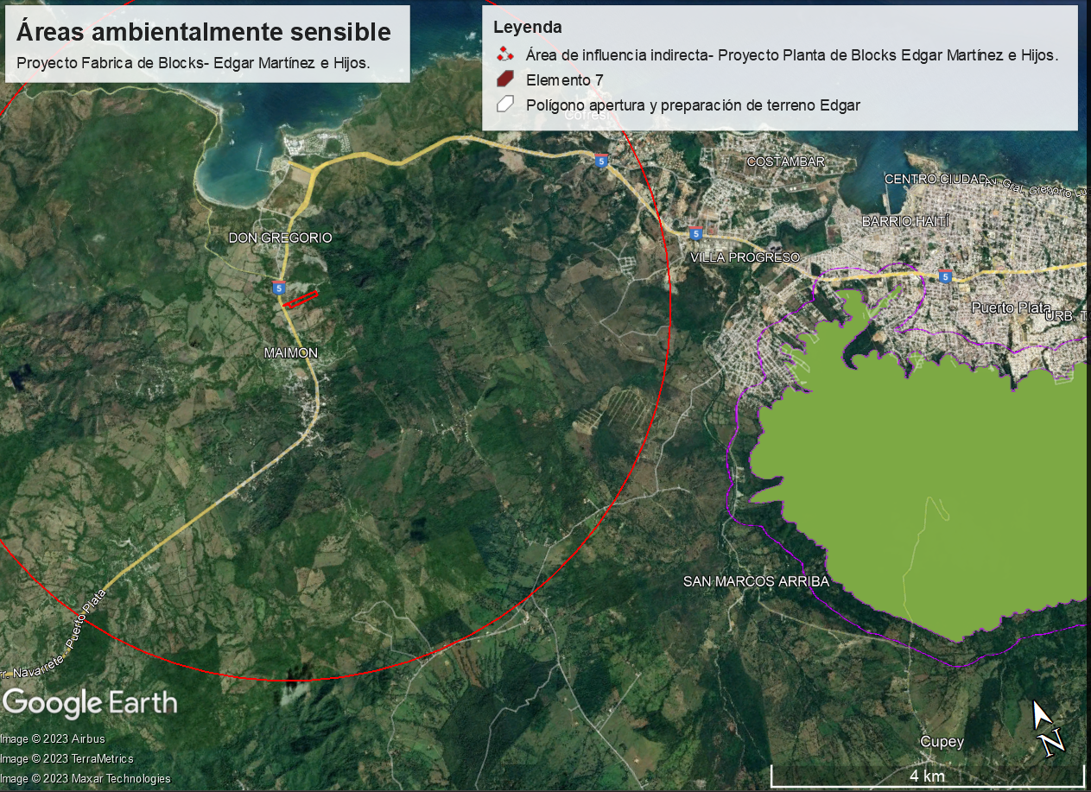
Luego de ello, pasamos a identificar la zona de vida en donde el proyecto; sin embargo, antes de ello es preciso definir el concepto de zona de vida. En tal sentido, estas pueden ser definidas como una unidad climática natural en que se agrupan diferentes asociaciones correspondientes a determinados ámbitos de temperatura, precipitación y humedad. En el caso de este proyecto, el área en donde se ejecutaría corresponde con Bosque Húmedo Montano Abajo (Bh-MA).

Zona de vida del área donde se va a desarrollar el proyecto “Fábrica de Blocks Edgar Martínez e Hijos, S.R.L (Código 22607)”.
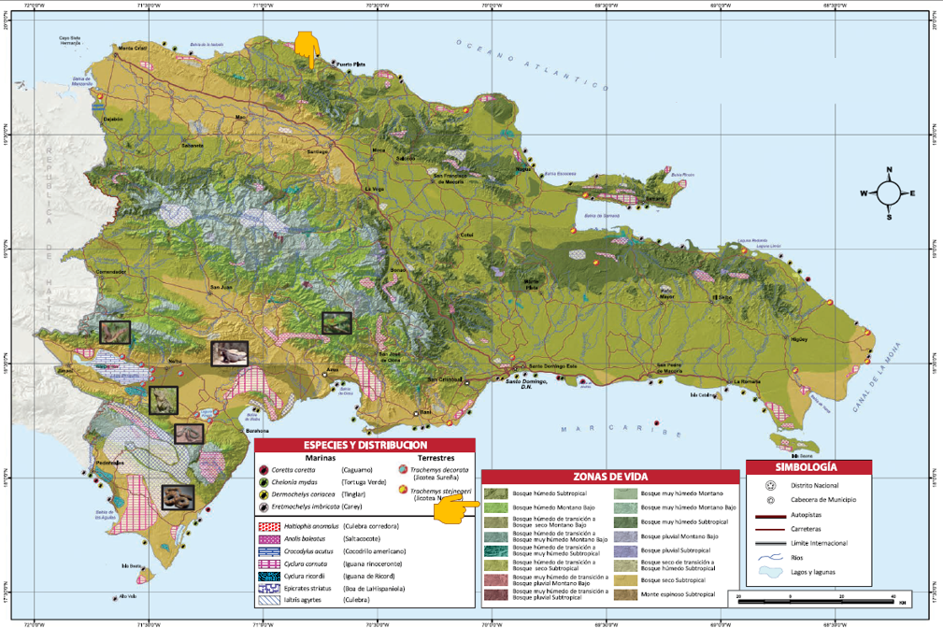
Al respecto de la vegetación del área encontramos que el terreno que se va a utilizar para el proyecto se encuentra ocupado por una vegetación arbustiva en la parte este y a medida que se va desplazando al oeste en la parte posterior del plano de distribución de la fábrica de blocks veremos cómo van apareciendo mosaicos de árboles.
Vegetación dentro del área definida para la ejecución del proyecto.
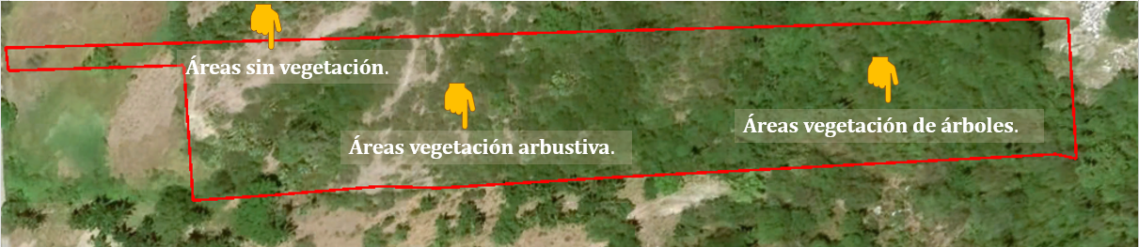

Vegetación dentro del área definida para la ejecución del proyecto.
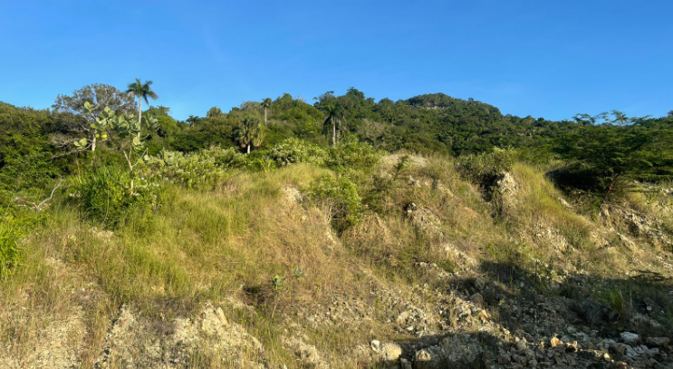

A continuación, presentamos una tabla con las especies vegetales detectadas dentro del área destinada para el proyecto:
Tipo biológico (TB) |  | Estatus Biogeográfico (EB)
A= Árbol |  | E= Endémica
Ar = Arbusto |  | N= Nativa
H = Hierba |  | I= Introducida cultivada
L = Liana o Trepadora
Et= Estípite o Palma
NAT= Naturalizada
Nombre Común | Nombre Científico |  | TB | EB
ACANTHACEAE
Campeche mallow | Blechum pyramidatum |  | H | N
Guausí | Ruellia tuberosa |  | H | N
Velo de novia | Thunbergia fragrans |  | L | N
AMARANTHACEAE
Rabo de gato | Achyranths aspera |  | H | N
Bledo | Amaranthus dubius |  | H | N
Panita | Celosia cristata |  | H | N
Pabellón | Chamiossoa altissima |  | L | N
Molleja | Iresine diffusa |  | H | N
ANACARDIACEAE
Cajuil | Anacardium occidentalis |  | A | N
Mango | Mangifera indica |  | A | Nat
Jobo | Spondias mombin |  | A | N
Ciruela | S. purpura |  | A | IC
ANNONACEAE
Guanábano | Annona muricata |  | A | N
APOCYNACEAE
Copa de mantequilla | Allamanda cathartica |  | Ar | N
Palo de Leche | Tabernaemontana citrifolia |  | Ar | N
ARACEAE
Tra tra | Syngonium porophyllum |  | L | N
Mata puerco | Dieffenbachia seguine |  | H | N
ARECACEAE
Coco | Cocos nucifera |  | Et | IC
Palma Real | Roystonea hispaniolana |  | Et | E
Palma Cana | Sabal domingensis |  | Et | E
ASTERACEAE
Puntilla | Bidens cynapiifolia |  | H | N
Tercio pelo | Chaptalia nutans |  | H | N
Pincelito | Emilia fosbergii |  | H | N
Rompezaraguey | Eupatorium odoratum |  | Ar | N
Capu | Mikania cordifolia |  | L | N
Yerba amarga | Parthenium histerophorus |  | H | N
Yerba de Corte | Pennisetum purpureum |  | H | IC
Salvia | Pluchea carolinensis |  | Ar | N
Feuilles depot | Synedrela nodiflora |  | H | N
Piquant jambe | Tridax procumbens |  | H | N
Yerbabuaena cimarrona | Wedelia trilobata |  | H | N
BIGNONIACEAE
Higuero | Cresceantia cujete |  | A | N
Pega palo | Macfadyena ungí-cate |  | L | N
BOMBACACEAE
Ceiba | Ceiba pentandra |  | A | N
BORAGINACEAE
Mala Muger | Cordia mirabiloides |  | Ar | N
Muñeco | Cordia nitida |  | A | N
Yagua | C. sulcata |  | A | N
Alacrancillo | Heliotropium angiospermum |  | H | N
Nigua | Tournefortia hirsutissima |  | L | N
BROMILIACEAE
Maya | Bromelia pinguins |  | H | N
BURSERACEAE
Almacigo | Bursera simaruba |  | A | N
Amacey | Tetragastris balsamifera |  | A | N
CAPPARACEAE
Tabaquillo | Cleome viscosa |  | H | N
CARICACEAE
Lechosa | Carica papaya |  | H | IC
CECROPIACEAE
Yagrumo | Cecropia screberiana |  | A | N
CLUSIACEAE
Mara | Calophyllum calaba |  | A | N
COMBRETACEAE
Bejuco de barraco | Combretum laxum |  | L | N
Almendro | Terminalia catappa |  | A | Nat
COMMELINACEAE
Suelda con suelda | Commelina erecta |  | H | N
COMVOLVULACEAE
Batata | Ipomoea batatas |  | R | IC
Bejuco de tabaco | Ipomoea indica |  | L | N
Bejuco de tabaco | I. tiliacea |  | L | N
Campanilla | Merremia dissecta |  | L | N
Aguinaldo | Turbina corymbosa |  | L | N
CUCURBITACEAE
Auyama | Cucúrbita mochata |  | R | IC
Cundeamor | Momordica charantia |  | L | N
Jayama | Fevillea cordifolia |  | L | N
CYPERACEAE
Paraguas chino | Cyperus alternifolus |  | H | N
Cortadera | C. irgas |  | H | N
Coquillo | C. rotundus |  | H | N
Coquillo | Rhynchospora colorada |  | H | N
Caña de azucar | Saccharum officinarum |  | H | IC
ERHYTROXYLACEAE
Caiga agua | Erhytroxylum brevipe |  | Ar | N
EUPHORBIACEAE
Bija macho | Alchornea latifolia |  | A | N
Tocador | Acalypha gosfiana |  | Ar | IC
Yerba lechera | Chamaesyce hipericifolia |  | H | N
Yerba lechera | C. hirta |  | H | N
Croton | Codiaeum variegatum |  | Ar | N
Pega pollo | Croton lobatus |  | H | N
Fogaratey | Dalechampia scandens |  | L | N
Palo blanco | Drypetes laterifolia |  | A | N
Lechosita | Euphorbia heterophylla |  | H | N
Tua tua | Jatropha gosypiifolia |  | H | N
Corazón de paloma | Margaritaria nobelis |  | A | N
Zapatico | Pedillanthus tytimaloides |  | Ar | IC
Javilla criolla | Hura crepitans |  | A | N
Higuereta | Ricinus communis |  | Ar | N
FABACEAE
Guandul | Cajanus cajan |  | Ar | IC
Divierte caminante | Centrocema pubescens |  | L | N
Amor seco | Desmodium affine |  | H | N
Amapola | Erythrina poeppigiana |  | A | N
Camarón | Flemingia strobilifera |  | Ar | N
Piñón | Gliricidia sepiun |  | A | N
Pela huevo | Stylosanthes hamata |  | H | N
FLACOURTIACEAE
Palo de avispa | Casearia aculeata |  | Ar | N
Cafetán | C. guianensis |  | A | N
HIPOCRATEACEAE
Jaquimey | Hippocretea volubilis |  | L | N
LAMIACEAE
 | Hiptis verticillata |  | H | N
Molinillo | Leonotis nepetifolia |  | H | N
Albahaca | Oncimum campechianum |  | Ar | N
LAURACEAE
Aguacate | Persea americana |  | A | IC
MALPIGHIACEAE
Cabrita | Bunchosia glandulosa |  | A | N
Bejuco de manteca | Stigmaphyllon angulosum |  | L | E
Tumba hombre | S. emarginatum |  | L | N
MALVACEAE
Cayena | Hibiscus rosa sinensis |  | Ar | N
Escoba | Sida acuta |  | H | N
Escoba | S. glomerata |  | H | N
Escoba | S. urens |  | H | N
Cadillo de perro | Urena lobata |  | H | N
MELIACEAE
Cabirma santa | Guarea guidonia |  | A | N
Caoba | Swietenia mahagoni |  | A | N
Jobo van | Trichilia hirta |  | A | N
Palo amargo | T. pallida |  | A | N
MIMOSACEAE
Gina | Inga fageifolia |  | A | N
Guano | I. vera |  | A | N
Lino criollo | Leucaena leucocephala |  | A | Nat
Morivivi | Mimosa púdica |  | H | N
MUSACEAE
Platano | Musa paniculata |  | H | IC
Guineo | M. paradiciaca |  | H | IC
Rulo | M. sapientum |  | H | IC
MYRTACEAE
Guabaveris | Calyptranthes palens |  | A | N
Escobón | Eugenia foetida |  | Ar | N
Arrayán | E. monticola |  | Ar | N
Guayaba | Psidium guajavas |  | Ar | N
OLEACEAE
Jazmín | Jasminum fluminense |  | L | N
PASSIFLORACEAE
Morita | P. suberosa |  | L | N
PHYTOLACCACEAE
Anamús | Petiveria alliacea |  | H | N
Pabellón | Trichostigma octandrum |  | L | N
POACEAE
Bambú | Bambusa vulgaris |  | H | Nat
Invasora | Bothriochloa pertussa |  | H | N
Grama | Brachiaria mutica |  | H | N
Cadillo | Cenchrus echinatus |  | H | N
Paraguas chino | Chloris inflata |  | H | N
Pelo de mico | Cynodon dactylon |  | H | N
Yerba estrella | C. nlenfuense |  | H | N
Pangola | Digitaria decumbens |  | H | Nat
Grama | Digitaria insularis |  | H | N
Pata de gallina | Eleusine indica |  | H | N
Cabeza de indio | Melinis repens |  | H | N
Yerba de guinea | Panicum maximum |  | H | N
Pata de conejo | Paspalum fimbriatum |  | H | N
Caña | Saccharum officinarum |  | H | IC
Sorgun | Sorghum halepense |  | H | Nat
Pajón | Sporobolus tenuissimus |  | H | N
POLYGALACEAE
Marabelis | Securidaca virgata |  | L | N
RUBIACEAE
Timacle | Chiococca alba |  | L | N
Busunuco | Hamelia patens |  | Ar | N
Coralillo | Ixora coccinea |  | Ar | N
Cafetan | Psychotra domingensis |  | Ar | N
Cafetán | P. nervosa |  | Ar | N
Juana la blanca | Spermacoce assurgens |  | H | N
RUTACEAE
Naranja agria | C. aurantium |  | A | Nat
Mandarina | C. reticulata |  | A | IC
China | C. sinensis |  | A | N
SAPINDACEAE
Parida | Allophyllus cominia |  | Ar | N
Guarana | Cupania americana |  | A | N
Bejuco de costilla | serjania polyphylla |  | Ar | N
SAPOTACEAE
Caimito | Chrysophyllum caimito |  | A | N
Caimito | C. argenta |  | A | N
SOLANACEAE
Morita | Solanum americanum |  | H | N
Berenjena cimarrona | S. turvum |  | Ar | N
STERCULIACEAE
Guácima | Guazuma tomentosa |  | A | N
Escoba | Melochia pyramidata |  | H | N
Cacao | Theobroma cacao |  | A | IC
Tremolina | Walteria indica |  | H | N
TILIACEAE
Escoba | Corchorus siliquosus |  | H | N
Friega plato | Triunfetta semitriloba |  | H | N
VERBENACEAE
Penda | Citharexylum fruticosum |  | A | N
Doña sanita | Lantana camara |  | Ar | N
Doña sanita | L. trifoliata |  | Ar | N
Capa | Petitia domingensis |  | A | N
Verberbena | Stachytarpheta cayennesis |  | H | N

3.11.- Fauna terrestre
La estructura general de la Fauna se presenta en varias clases como son los mamíferos, las aves, los reptiles, los Anfibios. La fauna presente de estos grupos para el área del proyecto es:
Listado de fauna presente para el área de influencia directa e indirecta del proyecto
Clase | Nombre común | Nombre científico
Mamíferos | Perro | Canis familiaris
Mamíferos | Vaca | Bostaurus / Bosundicus
Mamíferos | Caballo | Equis caballus
Mamíferos | Cerdo | Sus domesticus

Clase | Nombre Común | Nombre Científico
Aves | Garza ganadera | Bubulcus ibis
Aves | Rolón | Zenaida aurita
Aves | Ruiseñor | Mimus poliglottos
Aves | Pájaro Bobo | Saurothera longirostris
Aves | Judío | Crotophaga ani
Aves | Cigua común | Coereba flaveola
Aves | Zumbador | Mellisuga minima
Aves | Petigre | Tyrannus dominicensis
Aves | Cernícalo | Falco sparverius
Aves | Carpintero | Melanerpes striatus
Aves | Cigua palmera | Dulus dominicus
Aves | Cotorra | Amazona ventralis
Aves | Gaviota real | Sterna maxima
Aves | Cigua Canaria | Icterus dominicensis
Aves | Cuatro ojos | Phaenicophilus palmarum
Aves | Rolita | Columbina passerina
Aves | Crá Crá | Butorides virescens
Aves | Guinea | Numidia meleagris
Aves | Vencejito | Tachornis phoenicobia
Aves | Maura | Catharte aura
Aves | Guaraguao | Buteo jamaicensis
Aves | Garza real | Ardea herodias

Clase | Nombre Común | Nombre Científico
Reptiles | Mariguanita | Leiocephalus personatus
Reptiles | Mariguanita | Leiocephalus lunatus
Reptiles | Lagarto salta cocote | Anolis baleatus
Reptiles | Lagarto verde | Anolis cholorocyanus
Reptiles | Lagarto cabezón | Anolis cybotes
Reptiles | Lagarto común | Anolis distichus

Clase | Nombre Común | Nombre Científico
Anfibios | Rana arborícola | Osteopilus dominicensis

3.12. Medio Socioeconómico

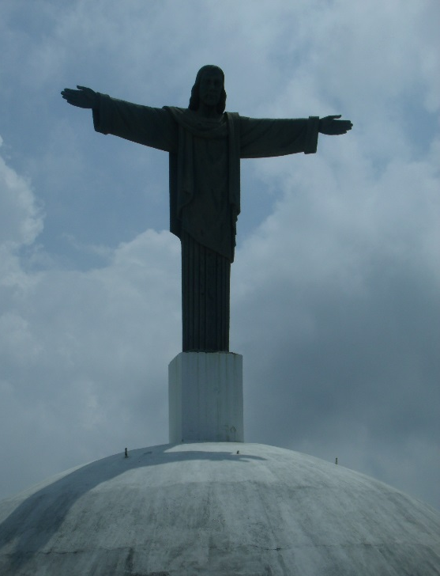
Provincia Puerto Plata, componente Social
La provincia Puerto Plata, pertenece a la región Norcentral, dicha región está dividida en tres provincias Puerto plata, Santiago de los Caballeros y Espaillat.
Sus límites son al norte y oeste por el océano atlántico y al este por la provincia Espaillat y al sur por las provincias Santiago, Valverde y Monte Cristi. Puerto Plata fue fundada en el año 1496 por Bartolomé Colón, hijo del almirante Cristóbal Colón.
Puerto Plata tiene una población de 321,597 habitantes. Los cuales, abarcan un territorio de 1,805 6 km², por lo que, su densidad poblacional es de 178 hab/km². De la población arriba mencionada 164,179 son hombres y 157,418 mujeres.
La población urbana es de 93,136 y la rural de 71.093.
La provincia ocupa el séptimo lugar en número de habitantes.
La provincia está dividida en nueve municipios, estos son:
San Felipe de Puerto Plata (municipio cabecera), Villa Montellano, Altamira, Guananico, Imbert, Los Hidalgos, Luperón, Sosúa y Villa Isabela.
Cuenta con 12 distritos municipales: Maimón, Cabarete, Yásica, Río Grande, Los Hidalgos, Cerros de Nava, Belloso, El Estrecho de Omar Bross, Sabaneta de Yásica, Estero Hondo, La Jaiba y Gualete.
La representación congresional de la provincia está compuesta por un senador y seis diputados.
El Ministerio de medio Ambiente distingue un total de 13 áreas protegidas estas son: Santuario de Mamíferos Marinos Bancos de La Plata y La Navidad, Santuario de Mamíferos Marinos Estero Hondo, Parque Nacional La Hispaniola, Monumento Natural Pico Diego de Ocampo, Monumento Natural Laguna Cabarete y Goleta, Monumento Natural Loma Isabel de Torres, Monumento Natural Saltos de La Damajagua, Refugio de Vida Silvestre Bahía de Luperón, Refugio de Vida Silvestre Bahía de Luperón, Parque Nacional Litoral Norte de Puerto Plata, Parque Temático de Atracciones Submarinas de Sosúa, Parque Ecológico Municipal Laguna Puerto de Caballo y Parque Nacional Sub-Marino de Montecristi.

Distrito municipal Maimón
El Distrito municipal Maimón pertenece al municipio San Felipe de Puerto Plata. Sus límites territoriales son: al norte: Océano Atlántico; al sur paraje La Colorada y arroyo Colorado, sección Saballo, municipio Imbert; al este Loma el Tejar, hasta el monumento Héroes de Constanza, Maimón y Estero Hondo, sección Maggiolo del municipio Puerto Plata; al oeste arroyo El Café, Cayacoa, La Peña, municipio de Luperón, sección Cambiase.
Maimón tienen una población de 21,725 habitantes, de los que 11,307 son hombres y 10,418 mujeres.
Esta demarcación está compuesta por los siguientes secciones: Maimón; Don Gregorio, La Bahía de Maimón, La Isla, Barba Rusia, San Cristóbal, Los Caños, Los Dajaos, Los Tejada; Las Avispas y Guzmancito.
Algunos de sus parajes son: La Perrita, El Toro, Palo Indio, El Burro, Los Bonilla, Las Cienes, Los Bobones y el Chavón, Guarda Raya, Los Cacaos y La Seiba, La Perrita, El Toro, Palo Indio y El Burro.

Economía, mercado de trabajo
En el aspecto relacionado a la economía, de acuerdo al Sistema de Información Estadística Territorial (SIET) de la Oficina Nacional de Estadística (ONE), la población en edad de trabajar para el año 2009 era de 17,566, la población económicamente activa fue de 7,522 y la población ocupada era de unos 6,435, en ese mismo tenor la población desocupada fue de 1,087.
Otro aspecto importante para esta comunidad fue la inauguración de la terminal de cruceros Amber Cove, la cual y con el poco tiempo de haber sido inaugurada realiza aportes importantes a la economía de este distrito municipal.
Las proyecciones indican que lugar continuará beneficiándose con la creación de empleos y la venta de diversos productos propios de la zona.
Otros aportes importantes a la economía lo hacen la pesca, ganadería y la agricultura, actividades que son realizadas por una gran parte de la población.

Educación
En lo referente al sector educativo el SIET indica que para el año escolar 2008-2009 la tasa de analfabetismo en la población mayor de 15 años, 2010 era de 12.76 % y la tasa de analfabetismo en la población joven entre 15 y 24 años, era de 4.16%. Mientras, el porcentaje de la población con estudios primarios alcanzados o terminados era de 51.51%.

Comunicación y tecnología
En el aspecto de comunicación, el porcentaje de hogares particulares con teléfono celular o fijo para el año 2010 era de 76.64 % y el porcentaje de hogares particulares con conexión a internet alcanzó 2.94 %.

Medio ambiente
Los hogares que utilizan combustibles (leña, carbón) sólidos para cocinar para el año 2010 era de 17.86%. Mientras, que el porcentaje de hogares particulares sin recolección de basura fue de un 28.49%.

3.13. Vista pública proyecto Fabrica de Block ingeniero Edgar Martínez

Introducción

El proceso de consulta pública al proyecto “Fabrica de Block ingeniero Edgar Martínez, código 22607”, se efectúa como requerimiento del Ministerio de Medio Ambiente y Recursos Naturales y la Ley 64-00, la cual establece en sus artículos 38 y 43, la integración de las partes involucradas o interesadas en la realización de los estudios de impacto ambiental. Las consultas se realizan para informar e involucrar a las comunidades y organizaciones en el proceso de toma de decisiones.
La vista pública se realizó el 24 de noviembre de 2023. A la misma asistieron un total de 40 personas en representación del distrito municipal de Maimón.
En representación del promotor del proyecto participó el señor Edgar Martínez. Por el Ministerio de Medio Ambiente y Recursos Naturales de la provincia Puerto Plata participaron los técnicos Ivelisse García Martínez y Benito Fabián Heraldo. Por el equipo de consultores ambientales asistieron; el Ingeniero Antonio Gallo y la antropóloga Ramona Pérez Araujo.
En este capítulo se presenta el proceso consulta pública del proyecto “Fabrica de Block ingeniero Edgar Martínez”, realizado como parte del proceso de Evaluación de Impacto Ambiental del Ministerio de Medio Ambiente y Recursos Naturales de acuerdo a lo establecido en el Compendio de Reglamentos y Procedimientos para Autorizaciones Ambientales de la República Dominicana, en la zona de influencia del proyecto ubicado en el distrito municipal Maimón, provincia Puerto Plata. El proceso incluye:

- Instalación del letrero
- Realización de la vista pública

Instalación de letrero
Se colocó un letrero en un lugar visible del área propuesta para el desarrollo del proyecto “Fabrica de Block ingeniero Edgar Martínez”, El letrero dispone de las siguientes informaciones: nombre y código del proyecto, una breve descripción y que el mismo se encuentra en proceso de evaluación ambiental para los fines de obtener la autorización ambiental correspondiente; nombre y número telefónico del promotor, así como el número de teléfono de las oficinas del Viceministerio de Gestión Ambiental.

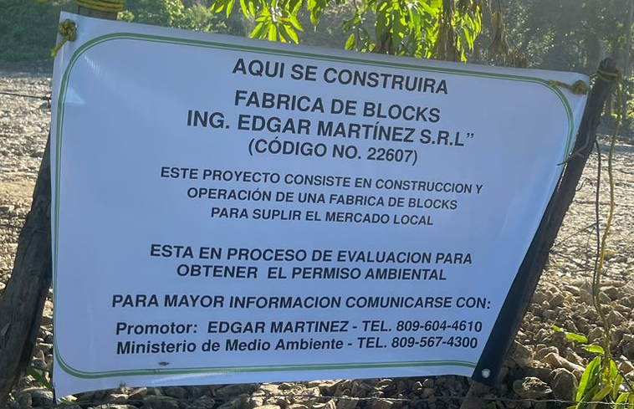

Resultados de la vista pública
Los participantes en la vista pública expresaron su opinión con relación al proyecto y los posibles beneficios que va a generar. Esperan que a la comunidad de Maimón lleguen más proyectos para que la comunidad continúe su desarrollo.
Una de las interrogantes estuvo relacionada a la cantidad de empleos que el proyecto va a generar. En ese sentido, se les informó que en la etapa de construcción habrá alrededor de de 20 a 30 empleos, y que en la fase de operación serán de 30 a 60 y de forma indirecta se tienen estimado alrededor de 200 empleos.
En lo relacionado a los impactos negativos y positivos del proyecto, se les dijo que los impactos positivos serán las fuentes de empleo que se van a generar, en cuanto a los negativos serán reflejados básicamente en el movimiento de tierra y aumento de polvo y ruido, pero esos impactos no serán permanentes.
Otra interrogante estuvo relacionada a la cantidad de árboles que el proyecto contempla cortar. La repuesta a esta interrogante indicó que en la zona no hay plantas que se encuentren en peligro de extinción y que la zona presenta escasa vegetación.

En lo relacionado a la materia prima del proyecto y su procedencia, se les explicó que el proyecto contempla usar arena que será llevada desde el municipio de Navarrete, porque la de Maimón no se puede usar para esos fines.
Uno de los participantes expresó que seria conveniente tomar en cuenta la vía de acceso al proyecto, ya que la misma se encuentra en una curva. La repuesta a esta duda indicó que la entrada al proyecto se tiene contemplada por otro lugar para evitar la curva existente.

Transcripción de la vista pública
Ramona Pérez Araujo (Consultora): Buenos días tengan todos y todas. De verdad que le agradecemos mucho que en esta mañana nos estén acompañando para la vista pública del proyecto Fábrica de Block Ingeniero Edgar Martínez cuyo código ambiental es 22-60-7. Bueno, entonces les decía que esta es la vista pública para el proyecto fábrica de block Ingeniero Edgar Martínez cuyo código ambiental es 20607 y su promotor es el señor Edgar de Jesús Martínez. Así es que muchísimas gracias, damas y caballeros por acompañarnos.
También queremos agradecer la presencia de los técnicos del Ministerio de Medio Ambiente y Recursos Naturales de la provincia Puerto Plata ellos son: Benito Fabián Hiraldo Benice García Martínez; así es que muchísimas gracias y a ustedes damas y caballeros porque nos están acompañando en esta vista pública. Pues, les cuento que las vistas públicas son espacios de participación de involucramiento que se realizan para que las comunidades y organizaciones donde se pretenden desarrollar algunos proyectos sepan, de qué se trata conozcan quién es el promotor, sepan cuáles son los impactos ambientales, sociales y económicos que ese proyecto pueda generar en este caso en la comunidad de Maimón.
Este tipo de actividad no se realiza porque uno quiere realizar visas públicas, sino se realizan porque hay un marco legal que lo establece y así lo manda. Ese marco legal lo da la ley 6400 fue la primera ley que promulgó el presidente de esa época Hipólito Mejía el 18 de agosto del año 2000. Es la Ley que creó al Ministerio de Medio Ambiente y Recursos Naturales y esa ley tiene básicamente dos artículos: el artículo 38 y el 43 donde dice que es de carácter obligatorio antes de iniciar cualquier proyecto consultarlo con las comunidades, las organizaciones, las autoridades locales y los ciudadanos.
Hoy es la vista pública para una fábrica de block, pero igual hay que hacer este tipo de actividad, hay que consultarlo también para proyectos como línea como gasoducto, muelles, línea de transmisión eléctrica carreteras, marinas, naves de zona franca, plantas como Punta Catalina y un sinfín de proyectos también hay que consultarlo con las comunidades y con las organizaciones antes de iniciar. Antes de que se hiciera la ley 6400 este tipo de actividad no se realizaba uno se daba cuenta que el lado de donde uno vivía estaba desarrollando cualquier tipo de proyecto porque uno veía remoción de terreno, corte de árboles, equipos pesados, pero nadie sabía ni quién es el promotor, ni los impactos positivos o negativos que podría generar ese proyecto.
Con la ley 6400 todo eso ha cambiado porque esta Ley viene a dar, viene empoderar a las organizaciones locales para que se puedan involucrar en lo que es la toma de decisión para otorgar permisos y licencias ambientales. Para hacer la vista pública el Ministerio dentro de unas el ministerio tiene muchísimos requisitos, pero hay tres requisitos que son fundamentales. Uno de ellos es que ustedes ven que tenemos dos listas de asistencia. Están circulando dos listas de asistencia, ustedes por favor nos colaboran con su nombre su apellido ahí, en alguna de ellas que piden la cédula, el número de teléfono, la organización o institución que representan lo ponen. Si ustedes solamente son vecinos que no vienen de ninguna organización le pueden poner comunitario o le ponen vecino al proyecto y su número de teléfono es sumamente importante. Ambas listas, tanto las que trajeron los técnicos del Ministerio del Medio Ambiente como la que trajimos nosotros que somos los consultores ambientales, ambas listas tienen un mismo destino y ese destino es el Ministerio de Medio Ambiente y Recursos Naturales. Cuando un documento que nosotros estamos preparando que se llama estudio de impacto ambiental cuando esté listo nosotros le anexamos esta lista y lo mandamos al Ministerio. ¿Qué hace el ministerio con esa lista? Si los técnicos tienen alguna duda de que hoy 24 de noviembre del año 2023 acá en la comunidad de Maimón se haya celebrado esta vista pública así ellos tienen alguna duda de que en realidad celebramos la vista pública ellos le pueden llamar y preguntar que si es verdad que ustedes participaron en esta vista pública, es la única finalidad que tienen ambas listas. Y ambas listas también, yo sé que ellos también de vez en cuando cotejan, a ver si los nombres coinciden porque una lista cualquiera se la inventa y un número de teléfono cualquiera se lo puede inventar, pero si son dos listas, si vemos que los nombres coinciden con los números de teléfono coinciden, eso da transparencia y confiabilidad a lo que es el proceso de participación ciudadana.
Otro de los requisitos que el Ministerio nos exige, es que lo tenemos que grabar. Por eso ustedes ven que tenemos dos grabadoras. todo lo que queda registrado en esta mañana nosotros tenemos que hacer una transcripción, es decir con lo que queda grabado acá nosotros lo tenemos que convertir en un texto para agregarlo en el documento que se llama estudio de impacto ambiental, que es lo que nosotros tenemos que depositar ante el Ministerio del Medio Ambiente y Recursos Naturales. Y otro de los requisitos exigidos por el Ministerio son las fotografías que tenemos que ir tomando, por eso ustedes van a ver que a lo largo de toda esta vista pública vamos a estar tomando fotografías. No le dije en un inicio, que él es el ingeniero Antonio Gallo y yo soy Ramona Pérez Araujo.
Nosotros somos parte del equipo de consultores ambientales, somos quienes estamos realizando el estudio de impacto ambiental tanto el ingeniero Gallo como quien les habla, somos consultores registrados en el Ministerio de Medio Ambiente, pero no somos empleados del Ministerio de Medio Ambiente. Nosotros nos registramos como técnicos para realizar este tipo de actividad y el Ministerio de Medio Ambiente nos da un código diciendo que nosotros, cada uno en su área puede realizar este tipo de actividad. Entonces en esta mañana el ingeniero Gallo les va a presentar, va a ser un resumen de los impactos ambientales, sociales y económicos que el proyecto tendrá para esta comunidad de Maimón. Al final de la presentación del ingeniero Gallo, pasamos a la parte más importante de una vista pública; que son los comentarios, las preguntas las dudas, las sugerencias que ustedes puedan tener. En esta parte siempre animamos mucho a la gente a que nos hagan preguntas, nos cuestionen porque una vista pública sin pregunta no tiene ningún sentido, porque las preguntas que quedan registradas es lo que va a permitir que los técnicos del Ministerio de Medio Ambiente cuando ellos estén evaluando para ver si se para ver si pueden otorgar la licencia ambiental ellos necesitan saber cuál es la opinión de los residentes de Maimón sobre el proyecto, pero hay algunos lugares que la gente es tímida y no le gusta preguntar. Yo espero que este no sea el caso de acá, porque esas preguntas son imprescindibles, son necesarias y para eso es que se hacen las vistas públicas. Así es que sin más preámbulos yo les voy a dejar con el ingeniero Gallo y cuando él termine entonces pasamos a la parte más importante de las preguntas, las respuestas, los comentarios y las dudas que se pueda tener.
Ingeniero Antonio Gallo (Consultor): Buen día, mi nombre es Antonio Gallo y pertenezco al equipo de consultores. El proyecto consiste en la construcción y operación de la planta de block Ingeniero Edgar Martínez. Está ubicado aquí en la sección de Maimón en Puerto Plata. El área del solar son 28,332 metros dentro de los cuales el área del proyecto son 15.957 metros cuadrados. Va a tener un área de construcción de 2.400 metros, va a estar compuesto de dos naves, como aquí se ve la forma en que se va a construir la nave, va a tener área de almacenamiento de agregado, almacén de cemento mezcladora de materiales, la prensa vibradora de block automatizado.
Toda la fábrica va a ser automatizado en el sentido de las habitaciones. La producción de block va a ser un aproximado de 10,000 block por día. También va a tener los servicios. Va a tener capacidad para almacenamiento para 8 vehículos y 8 camiones. Va a tener oficina, almacén de depósito, un área para la planta eléctrica se va a conectar también con la energía eléctrica de Edenorte, pero también ellos van a tener una planta eléctrica en caso de emergencia. También van a tener un área de almacenamiento del block después que están fabricados dentro del almacén, van a salir afuera para almacenarlo. Va a tener un área de 5.000 metros cuadrados. Los proyectos cuando inician siempre hay impactos son gran parte negativo porque hay que hacer remoción de suelo, hacer la limpieza del terreno, hay movimiento de camión, entradas y salida de camiones de bote, de materiales, a veces el ruido y polvo. El Ministerio no exige que haya mitigación cuando hay esos impactos que sean negativos para hacer lo menos posible.
Los camiones cuando entran y salen tienen que tener su lona, también el camino de acceso si hay polvo hay que mojarlo para evitar que haya dispersión de polvo, también los camiones también tienen que ser buena condiciones para que no humeen, entonces la condición de los vehículos si son subcontratados tienen que ser buena condición. También alrededor de la planta de block cuando se va a iniciar construcción tiene que estar encerrado para evitar la dispersión de polvo y de ruido también. Y también el horario, tiene que cumplir los horarios de trabajo como lo establece la ley de trabajo y del Ministerio aquí o del Ayuntamiento; son de 7 a 7. Los domingos ya están las 12 aquí, digo los sábados, normalmente es hasta el mediodía.
Luego también viene una parte importante durante esa fase de construcción: los empleos. Necesitan albañiles, electricistas, plomeros, va a haber de 20 a 30 empleos durante esa fase de inicio de construcción. Luego tiene también una parte importante que es la dinamización de la economía los promotores tienen que comprar materiales en la ferretería, en los negocios, materiales que puede ser que no tengan en la ferretería ellos tienen que comprarlo, lo agregado, entonces se dinamiza también la economía, también hay unos empleos indirectos que son los que se van a formalizar en ese momento. Luego viene el proceso de fabricación de los blocks, ya la fabrica está instalada, va a haber de 30 a 60 empleos. Va a depender de la demanda, entonces puede aumentar la cantidad de empleos sin contar los empleos indirectos que lleva una fabrica de block. Los blocks después que fabrican tienen que venderlo a la ferretería, vienen los camiones a veces, eso puede llegar hasta 200 y 300 empleos como lo dice aquí en la presentación. Una ferretería maneja varios empleos también los mismos empleos depende de otro negocio, entonces hay un aumento. También cuando hay el proceso los impactos negativos que se evalúan son las dispersiones de partículas, pero le está construido dentro de una nave, la fábrica de blogs no está al cielo abierto. Entonces eso evita que haya dispersión de partículas, ruido también, que eso evita que haya ruido. También son equipos modernos son automatizado, no son como los que son antiguos que usan vibradores de alto ruido que molestan, pero aparte que está encerrado eso, evita la dispersión de ruido, también la planta eléctrica va a estar dentro de un área cerrado para evitar también cuando haya una emergencia encenderla y podía afectar el entorno. Y también lo que valoramos también es la parte de la comunidad que va a haber acceso para también la ferretería los blocks así también bajaría los costos también de la cantidad de los costos de los blocks en la zona, entonces eso ayudaría también algo social, muchas gracias.

Sesión de preguntas y repuestas
Ramona Pérez Araujo (Consultora): Muchas gracias al ingeniero Gallo, entonces yo ahora sí me voy a pasar para allá. Porque vamos a la sección de preguntas y respuestas y me voy a acercar con la grabadora. En esta parte, vamos a levantar las manos, por favor, cuando vayan a formular su pregunta su comentario, su duda, la sugerencia que nos tengan que hacer nos dicen nombre, apellido y si vienen en representación de alguna organización o institución nos dicen el nombre también, por favor. Y recuerden que están circulando las listas de asistencia que son dos y el nombre de ustedes debe estar en ambas listas de asistencia. Entonces vamos a ver quién nos va a hacer la primera pregunta, duda, sugerencia. Veo una mano levantada, yo me voy a acercar para que el caballero nos formule su pregunta o su comentario.
Julio César Peña (Comunitario): Mi inquietud es, ¿Cuántos empleos este proyecto traería a la comunidad?
Ingeniero Antonio Gallo (Consultor): Como ya les había hablado el proyecto al inicio, cuando es la fase de construcción de las naves va a haber de 20 al inicio, había hablado de que la fase de construcción de cuándo se va a construir las naves va a haber de 20 a 30 empleos. Albañil, electricista, plomero.
Luego viene la fase de operación, ya cuando la planta ya está instalada, va a haber de 30 a 60 empleos. Va a depender de la demanda de la producción, entonces eso puede variar entre 30 y 60 empleos. Los empleos van a ser: montacargas, camionero, también lo que van a buscar el material de agregado, conserje, administrativo, limpieza, seguridad y también, les dije que va a haber aproximadamente 200 empleos indirecto que son de las ferreterías que no depende ya de la planta que van a comprar material, hay un movimiento de camiones de vehículos. Las personas también que compran material aquí en la zona se pueden dedicar también a ese negocio que compran y barato para después tenerlos para la venta.
Ramona Pérez Araujo (Consultora): pero también hay otra parte de empleos indirectos que son, por ejemplo, cuando se esté construyendo que va a haber más personas en la comunidad, por ejemplo, los restaurantes los que vendan sándwich, y los que vendan jugo, los que vendan agua, también se va a reflejar un poco en ese tipo de negocio, lo que pasa que eso serían los como los indirectos, pero también para que vean que toda la comunidad de alguna u otra manera se ve reflejada en el dinamismo económico. ¿Otra pregunta, duda sugerencia? vamos a ver, otra pregunta, caballero póngase de pie, por favor para que lo puedan escuchar más.
Kennedy Tejada (Representante de la organización el movimiento de lideres comunitarios pro-desarrollo Maimón y Zonas aledañas): El lugar, el sitio específico donde se va a establecer la fábrica y la magnitud, aunque ahorita escuché algo de lo que dijeron, pero no pude entender bien la magnitud del área que va a tener la fábrica y los impactos negativos y lo positivos.
Edgar Martínez (Socio de la compañía): el sitio va a estar por allá por donde está limpiando en la parte de atrás, donde está limpiando en el frente, en la parte de atrás. Don Gregorio Maimón se llama esta zona.
Ingeniero Antonio Gallo (Consultor): En la zona de Don Gregorio, el dice en la parte de atrás donde se ha estado limpiando. Él había hablado del tamaño, ¿verdad?
Edgar Martínez (Socio de la compañía): Son dos naves industriales, hay una que para una ferretería y productos de importación y hay otra que es la nave para la fábrica de blocks. Bueno, realmente enfrente están haciendo una fábrica, ahí mismo en frente a nosotros ahí donde estamos haciendo ahí en frente no se si ustedes han visto el Silo o terreno, ahí están haciendo otra fábrica de block, o sea que es una zona excelente.
Ingeniero Antonio Gallo (Consultor): Los impactos negativos al principio cuando inicia una construcción siempre hay movimiento de tierra, polvos, ruido, pero todo eso se mitiga porque primero hay que encerrar el área y también hay mitigación como, por ejemplo, mojar el suelo para evitar polvo. Los ruidos también son equipos que se va a utilizar que están en buenas condiciones, los camiones, y la cuando ya está en producción la fábrica es completamente automatizada, cerrada completamente dentro de una nave. Eso va a evitar los impactos negativos. Lo positivo, lo positivo son los empleos y también el asunto de va a traer también a la comunidad blocks también a la comunidad a buen, a mejor precio.
Richard Hidalgo (vicepresidente del club cultural deportivo don Gregorio): Bien, buen día, mi nombre es Richard Hidalgo vicepresidente del club cultural deportivo don Gregorio. Mi inquietud es en lo social. ¿Estaría la empresa dispuesta a cuando la comunidad le solicite una ayuda, cooperar?
Edgar Martínez (Socio de la compañía): Todos. Todos nos conocen, incluso ahora mismo estamos en el movimiento de tierra aquí alante y la comunidad, o sea, nosotros siempre hemos estado identificado con la comunidad. Nos conoce Saldaña, nos conoce el maestro, nos conoce todo el mundo y usted también, o sea que nosotros tenemos muchos proyectos sociales, tenemos una responsabilidad social, no de esa empresa, sino de todas las empresas en conjunto de nosotros tanto la mina, la ferretería la fábrica, la otra fábrica, la estación de gasolina, todos estos proyectos son de nosotros. Todos estos proyectos. Y nosotros generamos ahora mismo entre empleo directo, indirecto unos 300 empleados. Incluso el proyecto de la estación era primero aquí y no se hizo aquí porque hubo casi y allá no, o sea, después que nos montaron otra bomba no nos iba a convenir porque iba que se iba a repartir demasiado el pastel, y tuvimos que irnos para allá y es una de la bomba más linda de Puerto Plata y tiene 70 empleados. Aparte de toda la gente que van a tocar los jueves los domingos y así, o sea que yo pienso señores, que nosotros las comunidades tenemos que estar abiertos al desarrollo siempre y cuando no le hagamos daño a la sociedad, ni al medio ambiente, ¿tú entiendes? Porque todo, todo tiene solución, ¿tú entiendes? ahí bueno, donde quiera que tú vas a tumbar un árbol, le está haciendo daño al medio ambiente, pero si tú lo siembras de nuevo tú no estás haciendo ningún daño. Ejemplo Medio Ambiente tiene su reglamento que aquí está la persona de Medio Ambiente, si usted está a 150 metros del mar usted no puede trabajar ahí, si usted está a 150 metros del cauce de un río, tampoco. Antes era 60, ahora es a 150, ya. Ahora para eso hay un plan de manejo tanto de la fábrica, tanto de la mina, tanto de todo lo que tú vayas a hacer hay un plan de manejo, entonces ese plan de manejo es lo que le dice a uno que viene medio ambiente a chequear, que vienen técnicos, que uno le paga todos los años, viene cada seis meses aquí a chequear. Entonces ellos te dicen. Mira, tiene que tapar esto, tiene que cortar esto así, tiene que sembrar esto aquí y uno tiene que hacerlo. Porque lo que tú quitas lo tienes que poner lo que pasa es que en el país se ha manejado la cosa a lo loco, la gente no hace nada. Se está en contubernio con toda la vaina, y todo es un problema y no siembran nada ni hacen nada y desbaratan todo, pero yo creo que la sociedad está cambiando y debe de cambiar y también la gente que tiene proyecto tiene que ser responsable de cumplir con eso.
Ramona Pérez Araujo (Consultora): Bueno, gracias, vamos a ver si alguien más tiene preguntas por acá caballero, póngase de pie, por favor.
Manuel Salvador (Comunitario): La pregunta mía es, ¿Qué cantidad de árboles cortarían para poder hacer ese proyecto aquí en esta comunidad? ¿Y qué de dónde sacarían el material para hacer los blocks, si sería de aquí directamente? Y otra pregunta es ¿en qué impactaría también a las empresas de esta comunidad? Tanto como si el químico que utilizaría afectaría, físicamente a la persona en la comunidad o si le trae alguna, porque ustedes saben que en Barry se utilizan químicos que ha traído muchas enfermedades, por vía de lo que cáncer y vaina de la piel, entonces queremos saber qué tipo de ¿si van a usar el material de aquí mismo o qué tipo de químicos se va a utilizar aquí?
Edgar Martínez (Socio de la compañía): Sí, mira, nosotros la arena de aquí no la podemos usar porque la arena hay que usarla de Navarrete. Es posible que usemos parte, la gravilla de aquí ¿tú entiendes? Pero una parte me imagino, tal vez, vamos a ver, pero la arena es imposible porque la arena hay que traerla Navarrete obligatoriamente. Con respecto a los químicos, para tu hacer block tú lo que requiere grada, gravilla, arena y agua, y muy poco, y cemento y muy poco aditivo, o sea que tú no vas a ver químico ni eso. También hay algo importante que nosotros no tenemos ningún cauce de Río por ahí, que te vaya a verter nada río; incluso ahora en el trabajo que estamos haciendo aquí medio ambiente no exigió que la alcantarilla que está ahí, nosotros la continuáramos, lo hiciéramos y la desembocáramos al solar de al lado, entonces eso está en proceso que lo vamos a hacer con gente de aquí de la misma Comunidad de Maimón.
Manuel Salvador (Comunitario): cantidad de árboles que serían destruida.
Edgar Martínez (Socio de la compañía): No, realmente tú sabes que eso es una, tú sabes como es esa zona. Usted puede verlos, los árboles que se van a tumbar, porque no, no podemos tumbar ninguna palma ni nada, pero lo que hay ahí es: ¿Qué te digo? Piñones, la mata esta que da el cigarrón para abajo, o sea que son cañafitol, las que son árboles que medio ambiente te permite que tú lo tumbes, ahora si tú tienes que tumbar una caoba ya tienes que pedir un permiso y pagarles a ellos para tú poderlo hacer.
Ingeniero Antonio Gallo (Consultor): También al final también hay un plan del entorno.
Edgar Martínez (Socio de la compañía): Bueno, como pueden ver ahí: las planticas y las cosas todo eso se hace en el entorno de la planta, de la planta de los que estamos generando.
Ramona Pérez Araujo (Consultora): Más preguntas, ¿Otra pregunta, duda, sugerencias comentarios? ¿Alguien más?
Ramon Saldaña (Ex alcalde del distrito y aspirante nuevamente): Nosotros siempre como persona de la comunidad, y que hemos sido comunitarios, también fuimos músicos, como le dije aparte de ser alcalde. Siempre nosotros hemos visto con buenos ojos aquellos empresarios que vienen a invertir en nuestro distrito municipal de Maimón. ¿Por qué? porque para una comunidad, paraje, sección o distrito pueda desarrollarse nosotros necesitamos que los empresarios vengan a invertir aquí en este distrito de Maimón que es lo que queremos todos los maimoneros, y mirando la vista que han hecho los muchachos de Medio Ambiente que han desglosado todo cómo va a ser, y de hecho hemos visto otra fábrica allá, decía ella la que están haciendo ahí al frente, pero hay otra antes del puente, Maimón centro, hay otra fábrica también, o sea que yo creo que todo lo que sea beneficio para nuestro distrito, y es como ustedes dicen, mientras más inversionistas vengan a invertir aquí en Maimón, pues va a ver más facilidades para nuestro munícipes, para que puedan encontrar empleo y trabajar, y eso es lo que nosotros queremos, para que Maimón hoy es un distrito, pero ya de hecho, estamos luchando para que Maimón sea un municipio, inclusive ya lo tenemos en la Cámara de Diputados reposando en la Comisión Municipal de Diputados en Lacan. Queremos lograr todo eso y cuando vean que se está invirtiendo en Maimón. De hecho, te felicitamos Edgar porque, cada inversión o cada inversionista que vengan a darse aquí a nuestro distrito pues, es primero de beneficio para nosotros y nos ayuda para el desarrollo de distrito de Maimón, de distrito a municipio, Así es que no hubiese hablado porque primero quería oír la voz de que aquí hay muchos presidentes de Junta de Vecinos tanto de Don Gregorio como de Maimón, está aquí ya Kennedy que se presentó con la fundación del líder de comunitario, pero también tenemos ahí al vice sindico Esteban Tamales también, que es el presidente de la fundación del líderes de comunitario de distrito también de Maimón y por eso yo no hubiese hablado antes porque quería oírlo todo hablando a ellos porque tenemos que estar claro aquí lo que se está haciendo para que después mañana por ahí, pues no digamos lo contrario, pero lo que sí ha dicho hoy aquí, yo lo veo bien, excelente para nuestro distrito porque eso es desarrollo para para nosotros y esperamos que no solo tú, que sigan llegando más inversionistas, si hay algún otro inversionista que está aquí porque vengan a hacer inversiones aquí, que eso es lo que nosotros queremos en Maimón. Gracias.
Ramona Pérez Araujo (Consultora): Gracias a usted. Vamos a ver. Señor Martínez.
Edgar Martínez (Socio de la compañía): Mira, realmente nosotros nos gusta hacer las cosas lo mejor posible. ¿Tú ves? ahí hay dos plantas de blocks, dos fábricas de blocks. Ve a ver si han hecho vista pública. Nada. Nosotros tratamos de hacer las cosas correctamente. ¿Por qué? porque nosotros hacemos proyectos bien planificados, esa planta de bloque seguro va a generar 30 empleos directos, por lo menos 30 empleos directos, aparte de lo indirecto ¿Cuáles? los camiones que tiene que cargar los blocks, los ayudantes que tienen que montarlo y desmontarlo, la gente que tiene que trabajar en la limpieza, la gente que tiene que trabajar la seguridad que ya eso viene de compañía externa para tú pones una seguridad; también donde nosotros a veces, no sé, porqué, a veces cuando uno va a trabajar y está trabajando y uno ve como muchas cosas ahora mismo en las mismas instituciones hoy día nos estamos sintiendo un poco difícil porque cuando nosotros sometemos proyectos, no en esta zona ni en otro sitio, se torna, todo se está tornando muy tedioso y muy largo, para probar planos, para probar cosas de apartamento y de edificio que hacemos. Todo se torna muy largo, mucho tiempo 8 meses, 9 meses, 10 meses, un año, ya cuando eso viene a llegar ya uno está gastado y desencantado que no quiere hacer nada, porque si usted que va a invertir su dinero tiene que comprar terreno y hacer proyectos, planificar todo y usted tiene que durar un año o dos para usted resolver, se embromo la cosa, usted está gastado y no quiere. Entonces mira, nosotros tenemos aquí un sin número de proyectos. Nosotros tenemos un proyecto turístico aquí, que por eso no le podemos vender a nadie ahí, tiene que ser nosotros, porque ese proyecto turístico tiene que ser amigable con todo lo que nosotros tenemos aquí. Todo eso que ustedes ven que nosotros hemos hecho ahí es un proyecto turístico para que lleven los turistas a una hora y salgan a otra hora para hacerles exhibiciones de caballo y cosas. Lo que pasa es que es un proceso, ese proyecto va a generar 30 o 40 empleos más y cuidado, pero ahí hay muchas cosas. Nosotros pensamos hace un hotelito, el padre Tony nos ha asesorado. Pensamos hacer una iglesia ahí arriba para que cuando los turistas escuchen la palabra, salgan al parque y vayan a comer al restaurante que va a estar allá, pero vamos a empezar con un restaurante aquí abajo, o sea, donde van a ir los turistas a ver los caballos y las cosas y hay que darles comida por lo menos. Tenemos mucho proyecto y es con ustedes que tenemos que hacerlo porque ustedes son los que están aquí y ustedes son la comunidad de Maimón. Entonces, yo le digo a Bonifacio que no me deja mentir y al Hijo mío. Toda la gente que yo quiero aquí tiene que ser de Montellano, un ejemplo, en donde tenemos el proyecto de allá arriba, otro sitio que tenemos otro proyecto, después de Santo Domingo. Yo le digo a la encargada toda la gente tiene que ser de aquí, aunque tú lleves un científico que esté al lado tuyo de Puerto Plata.
Ramona Pérez Araujo (Consultora): Si no aparece en la comunidad.
Edgar Martínez (Socio de la compañía): Si no aparece en la comunidad, pero la mayoría tiene que ser de ahí, esa es la idea para que la… Señores tenemos que estar abierto al desarrollo, no lo digo por mí se lo digo por usted porque oye si en tu comunidad no hacen supermercado, si en tu comunidad no hacen ferretería, lo que yo estoy arreglando ahí nada más es para el parqueo, esa zona exacta nada más es para el parqueo, vas a tener más parqueo que la misma ferretería, ese nada más es para el parqueo para que tengan una idea.
Ramona Pérez Araujo (Consultora): Bueno, vamos a ver ¿otra pregunta, sugerencia, comentario antes de finalizar? Usted y luego el caballero acá.
Buenaventura Salvador (Líder comunitario de la comunidad Don Gregorio): Después de ver la presentación de los técnicos, creo que el proyecto que se ha presentado es un proyecto que viene en desarrollo de la comunidad de Don Gregorio y de distrito de Maimón, así que nosotros le damos la bienvenida al Ingeniero Edgar Martínez una vez más, porque viene a aportar con lo que es el desarrollo de nuestra comunidad de distrito, porque si no vienen inversionistas a invertir en un pueblo, el pueblo siempre va a estar atrasado, siempre va a ser un campo, pero el distrito de Maimón completo necesita que cada día lleguen más inversionistas, tanto locales como extranjeros, ¿para qué? Para ir explotando área donde se pueda desarrollar obra, como ésta, obra turística y muchas obras más que necesitan para que nuestra comunidad siga creciendo y siga desarrollando, para que llegue a ser un municipio como nosotros queremos que sea porque nosotros creemos allá en el futuro nosotros vamos a ser un Municipio no un distrito, así que muchas gracias.
Ramona Pérez Araujo (Consultora): Gracias a usted. Allá.
Edgar Martínez (Socio de la compañía): voy a interrumpir por última vez, otra cosa que le voy a decir, señores ustedes en el caso de nosotros, con el caso de la cantera, de cantera cerca de Puerto Plata; cuando nosotros tenemos tiro, cuando hay tiros porque nosotros no podemos comprarla a medio ambiente, sino estamos si no, o sea, nosotros consumimos muy poco material, entonces nosotros le compramos a medio ambiente cuando tenemos tiros, cuando hay tiros se beneficia muchísimo camiones de Maimón que lo primero que yo le digo a Claudio es “dale la mitad a Maimón” ni siquiera entran los camiones míos, los camiones míos no van en el tiro, yo no tengo tanto camiones para eso, es Claudio que maneja eso y mete el sindicato de manejo. Otra cosa, aquí nadie de la comunidad ha venido donde mí y me ha dicho yo necesito tanto metro. Oye, eso está en el convenio con la fábrica de cemento. Yo ese material no se lo puedo vender a nadie, solo a ellos y en el contrato está que a la comunidad yo le puedo dar lo que yo quiera ¿Es o no? Usted me ha solicitado, me ha solicitado y qué yo le he dicho, hágame la carta, hágame la vaina, el conduce está hecho, está a nombre de ustedes y ahí va su material sin ningún problema. Ahora usted se lo tiene que llevar. Yo se lo monto en el camión. Están arreglando el camino, necesitan 200, lo que necesite la comunidad. Eso es de ustedes, porque esa es la responsabilidad social de nosotros. Aunque para entrar donde mí, es por la misma finca mía que yo entro yo no estoy dañando camino, pero estamos con la comunidad. ¿Tú entiendes? y eso está dentro del contrato, cuando nosotros lo hicimos en el 2017 con esa gente, ahora mismo en Haití hay muchísimos problemas porque ese material va para Haití, entonces la fábrica en Haití la tenemos cerrada y por eso estamos parados.
Ramona Pérez Araujo (Consultora): Bueno, gracias, señor Martínez Caballero. Vamos a ver.
Esteban Tamares (dirigente comunitario de Maimón): Buenos días, soy Esteban Tamares dirigente comunitario de esta comunidad de Maimón y quiero felicitar a el inversor por venir a invertir aquí en nuestra comunidad, es algo que representa el desarrollo y el avance de lo que es nuestro distrito, por lo tanto, agradecemos esas inversiones que se hagan aquí y como he escuchado de parte de ustedes que van a cumplir con todos los requisitos medioambientales y todos los requisitos como manda la ley, eso también es parte que a nosotros nos llena de satisfacción porque primeramente después de la inversión que nos alegramos también queremos estar seguro de que eso, venga, solo a traer beneficios, no contratiempo, ni situaciones negativas a la comunidad, ya que este es un distrito eminentemente turístico y eso no significa que inversiones como esta no se hagan. Claro que sí. Siempre y cuando cumplan con todos los requisitos que manda la ley, sobre todo las leyes medioambientales que son las que en realidad siempre tienen que estar vigentes en cada tipo de proyectos que se instale en cualquier comunidad. Otra cosa que yo no he escuchado hablar de ustedes, ingeniero, y es sobre lo de la vía y quiero hacer una sugerencia, no sé si ustedes, han contemplado ustedes saben que esa vía es solo de un carril y por aquí ya eso resulta muy poco, pero además las instalaciones donde va a estar lo que ustedes van a instalar esta exactamente en una curva. Yo creo y sugiero que ustedes deben tomar eso en cuenta y aplicar algunas medidas de seguridad y de prevención tanto para salir y entrar porque sé que van a ver mucho movimiento de equipo pesado, el que van a cruzar que van a doblar y eso yo se con seguridad que va a generar muchos inconvenientes en la red vial en la autopista que tenemos. Yo creo que tomen en cuenta eso para que luego cuando ya el proyecto esté eso no sea un conveniente que lo enfrenten después que ya esté, sino que con prevención tomen la medidas.
Edgar Martínez (Socio de la compañía): La entrada al proyecto es por la policía, al lado de la Policía por eso estamos haciendo el solar ahí que va a ser el parqueo de la ferretería, es allá que lo vamos a hacer, se va a entrar por allá al lado de la Policía que es en la recta, entonces esta entrada la vamos a anular, esa la vamos a dejar para el proyecto turístico por las curvas, sí. Así lo vamos a dejar porque la casa la tengo ahí y me conviene más incluso la entrada, no donde está la casa mía, sino hacerla por ahí, porque ahí va a ser menos porque para el proyecto turístico va a ser por ahí por aquí, pero por el otro lado va a ser para para la fábrica y la ferretería.
Ramona Pérez Araujo (Consultora): ¡Gracias! Antes de finalizar, ¿otra pregunta, sugerencia, inquietud? ¿Todos están en las dos listas de asistencias? Recuerden que es importante que todo lo que estén presentes estén. hecho usted no está. Entonces, muchas gracias, no sé si el Señor Edgar Martínez quiere dar las palabras finales. Si es importante recordarle cada vez que le inviten a la vista pública participen, porque son es un espacio que la ley 6400 creo para que lo comunitarios sepan de qué se tratan los proyectos, conozcan tengan la oportunidad de preguntar, de saber y sobre todo de formar parte de lo que es el proceso de toma de decisión.
Alfonso Ventura (Pastor de la iglesia, templo bíblico): para mí una sugerencia al ingeniero Edgar Martínez y es concerniente a lo que planteaba Esteban y es muy buena observación. Y no sé si como el ingeniero, ese terreno usted llega creo que, hasta acá, hasta la curva yo creo que usted a mi idea debe entender, sería bueno como que usted habilitará un poco más en la vía y que los vehículos que van saliendo de allá especialmente camiones si vienen para acá como que se ample un poco esa parte y entonces que vengan ya retornándose acá saliendo de la curva. Para mí eso sería una observación que no sé cómo ustedes la consideran, ustedes que también sería viable que por ahí viniera saliendo ya no tiene que entrar directamente a la curva entrando desde allá a la autopista, sino que salga que ya entren más acá muchas gracias.
Ramona Pérez Araujo (Consultora): ¿Ustedes ven que las vistas públicas son importantes? Porque se hacen diferencias que uno tiene que tomar en cuenta, porque ustedes son las personas, uno está haciéndole todo el impacto ambiental, pero ustedes son la persona que viven acá y ustedes son lo que conocen sus comunidades a cada detalle, y todas esas informaciones y sugerencias que nos dan quedan grabada y se toman en cuenta y se plasman en el estudio. Entonces antes de finalizar yo les voy a dejar con el señor Edgar Martínez para que nos diga las palabras finales.
Edgar Martínez (Socio de la compañía): Nada, yo quiero agradecerle a la comunidad de Maimón por estar aquí presente con nosotros, por ver el proyecto para que lo conozca, que se acuerden de lo que hablamos aquí, que eso es así y tiene que ser así y cumplimos trataremos de cumplir. Obligado con el medio ambiente porque es obligado que hay que cumplir con ellos. eso no es que como antes que eso es obligado, ¿tú entiendes?
entonces lo que pasa con nosotros que los proyectos de nosotros obligado tenemos que hacerlo porque tenemos otros socios, y tenemos que hacerlo obligados con la ley y por el libro. Y por eso no podemos arrancar un proyecto sin nada como hace todo el mundo, entonces yo le agradezco mucho este rato con nosotros. Yo esperemos que sí, aquí hay mucha gente que nos juntamos a veces, mucha gente que hemos compartido mucho y nada, esperemos que no sea esto solo ni para esto yo sé que aquí hay gente también que están en el proyecto de nosotros desde el inicio del año escolar que tienen sus familiares. Ahí ese proyecto nació antes. Nosotros llegando aquí a la finca creo que se inició empezamos con la gente de allá desde donde Font, esas son las responsabilidades sociales que tienen las empresas de nosotros, no solamente la cantera, la Edgar Martina hijos, la ferretería sino toda entonces porque nosotros la juntamos a todas y le quitamos un granito de arena a cada uno para cumplir con la responsabilidad social. Y estamos para ustedes, esto es sano.

Galería de imágenes vista pública
Proyecto Fábrica de Block Edgar Martínez
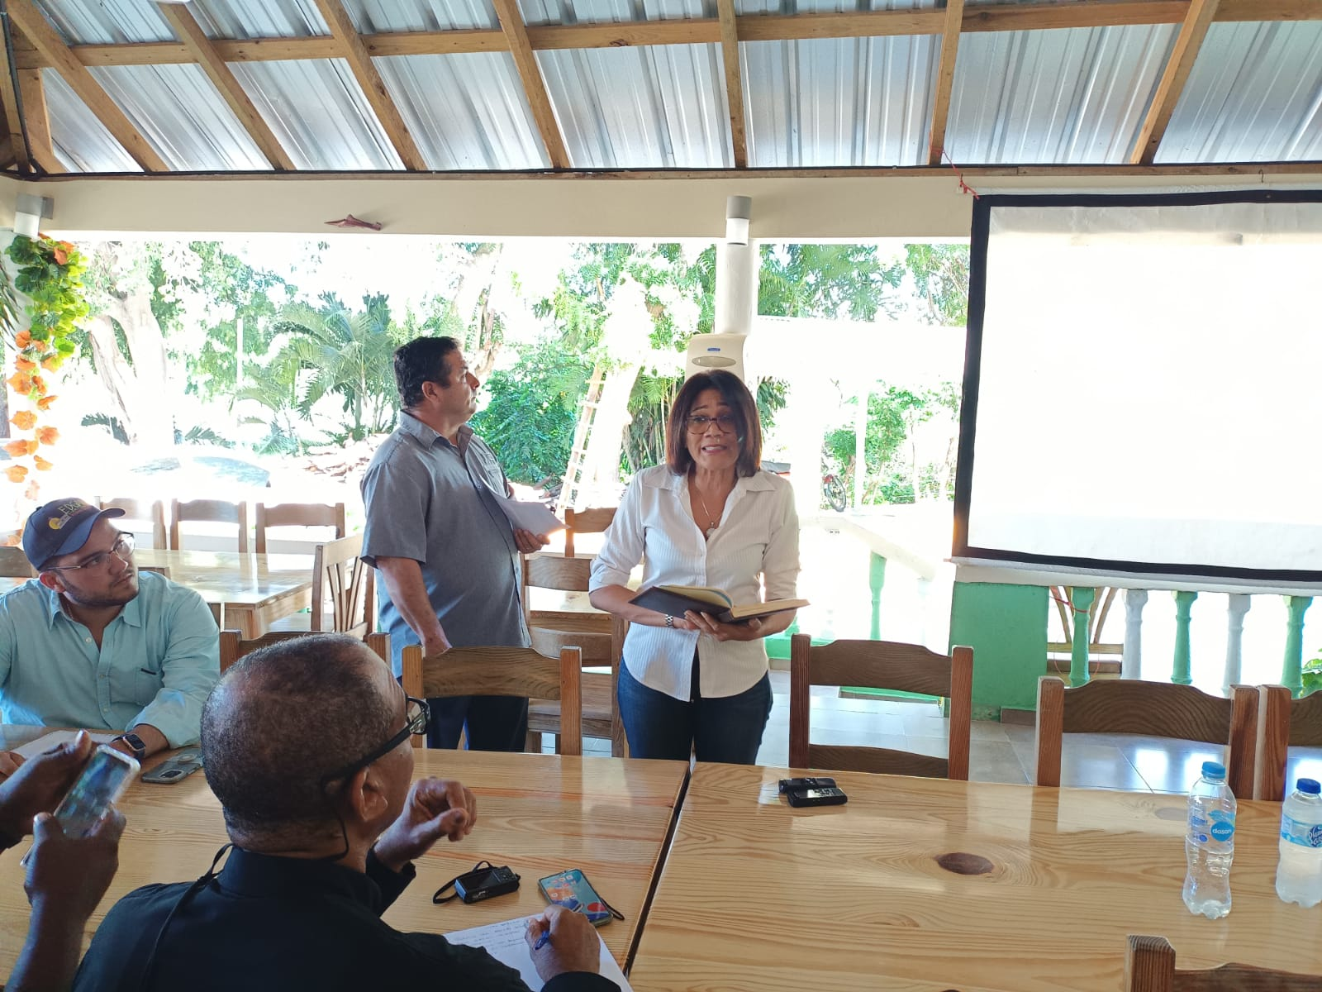
Se observa a la antropóloga Ramona Pérez Araujo, mientras
realiza la introducción a la vista
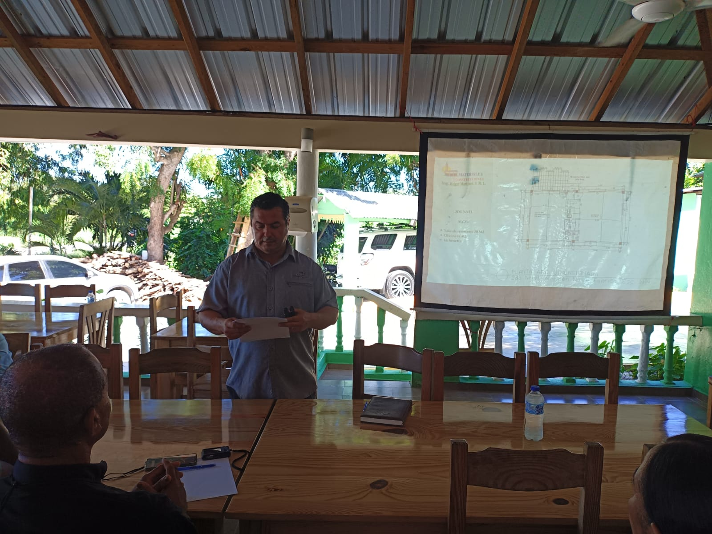
La imagen muestra al ingeniero Antonio Gallo, presentando los
Resultados del estudio ambiental

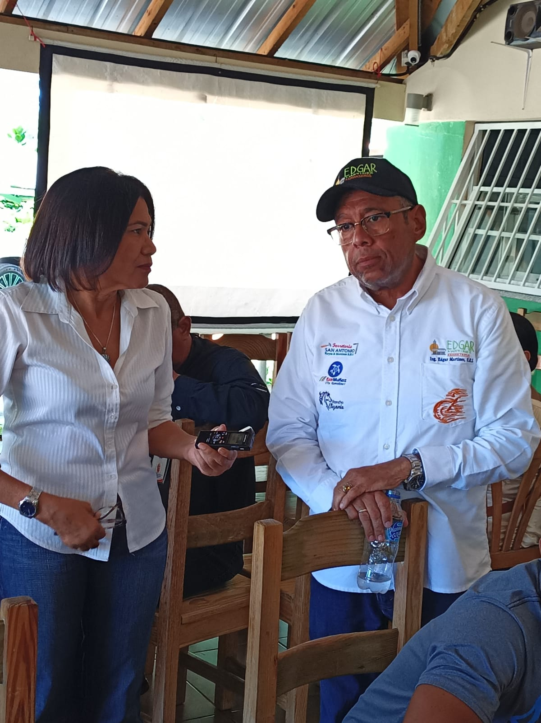
Se observa al ingeniero Edgar Martínez, promotor durante
su intervención
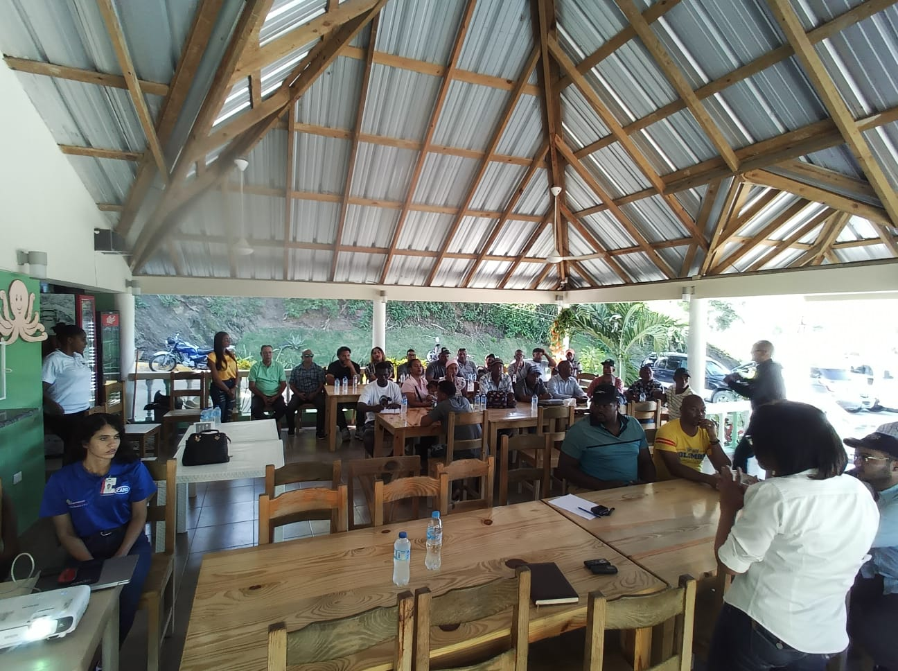
Se observa en la imagen parte de los asistentes a la vista pública

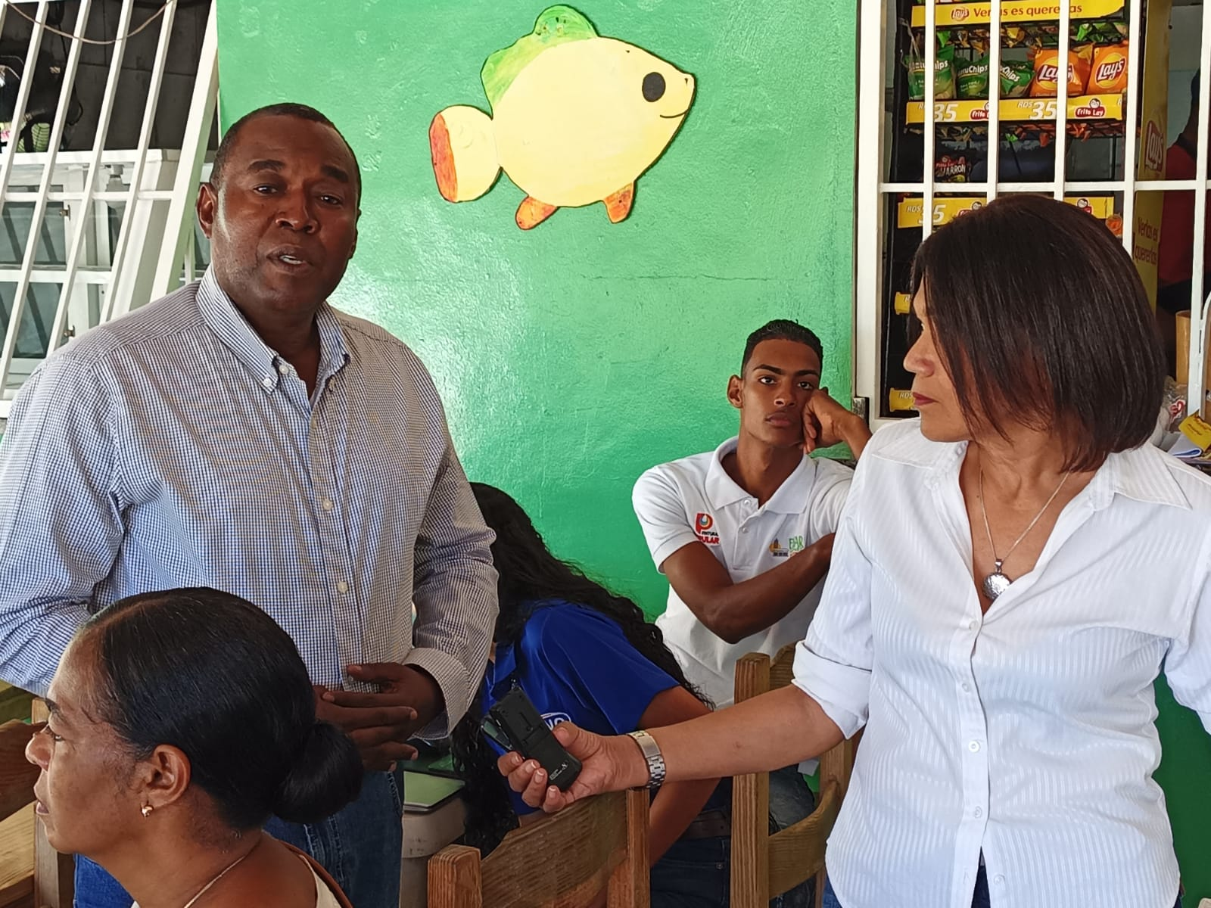
en la imagen a una de los asistentes durante
su intervención en la vista pública
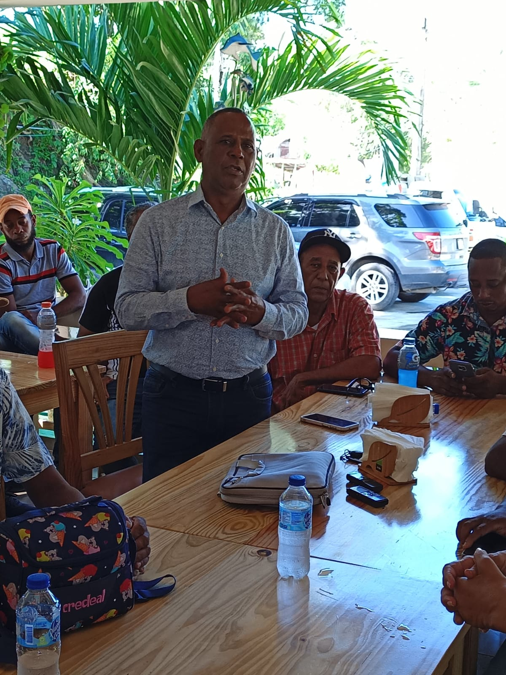
Otra de las personas que participaron realiza una pregunta

Con la finalidad de prevenir, controlar y mitigar los posibles impactos sobre el medio ambiente y los recursos naturales ocasionados por obras, proyectos y actividades, se establece el proceso de evaluación ambiental con los siguientes instrumentos: 1) Declaración de impacto ambiental;2) Evaluación ambiental estratégica; 3) Estudio de impacto ambiental;4) Informe ambiental; 5) Licencia ambiental;6) permiso ambiental;7) Auditorías ambientales; y 8) Consultas públicas.
El proceso de permisos y licencias ambientales será administrado por el Ministerio de Medio Ambiente y Recursos Naturales, en coordinación con las instituciones que corresponde, las cuales estarán obligadas a consultar los estudios de impacto ambiental con los organismos sectoriales competentes, así como con los ayuntamientos municipales, garantizando la participación ciudadana y la difusión correspondiente.

